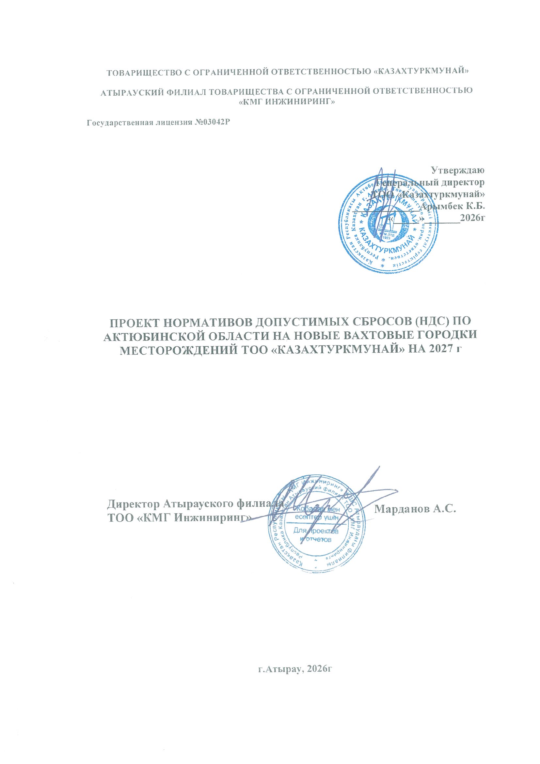

1АННОТАЦИЯ
Цель работы - Разработка Проекта норматива допустимого сброса (НДС) загрязняющих веществ объектов ТОО «Казахтуркмунай», поступающих с производственными и хозяйственно-бытовыми сточными водами с новых вахтовых городков месторождения Лактыбай и Южное Каратобе.
На месторождениях Лактыбай и Каратобе очистка бытовых сточных вод на новых вахтовых поселках осуществляются на станциях биологической очистки сточных вод типа БИО-С-П-35, производительностью 35 м³/сут каждая.
По месторождению Лактыбай объем сбрасываемых хозяйственно-бытовых сточных вод на поля испарения составляет 1,46 м³/час; 35 м³/сут; 12,775 тыс. м³/год.
Общий сброс загрязняющих веществ от вахтового городка месторождения Лактыбай – составляет 6,784т/год.
По месторождению Каратобе Ю объем сбрасываемых хозяйственно-бытовых сточных вод на поля испарения составляет 1,46 м³/час; 35 м³/сут; 12,775 тыс. м³/год..
Общий сброс загрязняющих веществ от вахтового городка месторождения Каратобе Южное – составляет 6,227т/год.
Конечный срок достижения нормативов допустимых сбросов по объектам ТОО «Казахтуркмунай», расположенных в Актюбинской области – 2026 год.
Проект Нормативов -допустимого сброса (НДС) загрязняющих веществ по объектам ТОО «Казахтуркмунай», расположенных в Актюбинской области разработан на 2026г.

СОДЕРЖАНИЕ

1. АННОТАЦИЯ 2
СОДЕРЖАНИЕ 3
2. ВВЕДЕНИЕ 4
3. ОБЩИЕ СВЕДЕНИЯ ОБ ОБЪЕКТЕ 5
3.1 Общие сведения о производственной деятельности оператора объекта 5
4. ХАРАКТЕРИСТИКА ОБЪЕКТА КАК ИСТОЧНИКА ЗАГРЯЗНЕНИЯ ОКРУЖАЮЩЕЙ СРЕДЫ 8
4.1 Краткая характеристика технологии производства, технологического оборудования, используемого сырья и материалов, влияющих на качество и состав сточных вод 8
4.2. Характеристика существующих систем водоснабжения и водоотведения 16
5. ХАРАКТЕРИСТИКА ПРИЕМНИКОВ СТОЧНЫХ ВОД 17
5.1. Технические характеристики приемников сточных вод 18
5.1.1 Качественные показатели состояния приемника сточных вод 20
6. РАСЧЕТ ДОПУСТИМЫХ СБРОСОВ 23
6.1 Нормативы НДС загрязняющих веществ. 25
7. ПРЕДЛОЖЕНИЯ ПО ПРЕДУПРЕЖДЕНИЮ АВАРИЙНЫХ СБРОСОВ 29
7.1 Вероятные аварийные ситуации и их воздействие на окружающую среду 29
7.2 Мероприятия, предотвращающие воздействие сточных вод на окружающую среду 29
8. КОНТРОЛЬ ЗА СОБЛЮДЕНИЕМ НОРМАТИВОВ ДОПУСТИМЫХ 30
8.1. Ссуществующая система производственного мониторинга сточных вод 30
8.3. Предлагаемая система производственного мониторинга сточных вод 31
9. ПРЕДЛАГАЕМЫЕ МЕРОПРИЯТИЯ ПО ДОСТИЖЕНИЮ НОРМАТИВОВ ДОПУСТИМЫХ СБРОСОВ 33
Приложения

2. ВВЕДЕНИЕ
Проект нормативов предельно-допустимых сбросов по Актюбинской области на новые вахтовые городки месторождений ТОО «Казахтуркмунай» на 2026г. разработан службой экологии Атырауского филиала ТОО «КМГ Инжиниринг» на основании договора с ТОО «Казахтуркмунай».
В соответствии с природоохранными нормами и правилами Республики Казахстан нормативы-допустимых сбросов (НДС) сточных вод устанавливаются в целях предотвращения загрязнения водных объектов от загрязнения.
При выполнении настоящей работы были использованы следующие нормативные документы:
- Экологический кодекс Республики Казахстан от 2 января 2021 года № 400-IV;
- Водный Кодекс Республики Казахстан от 9 июля 2003 года № 481-II;
- Методика определения нормативов эмиссий в окружающую среду (приложение к Приказу Министра окружающей среды и водных ресурсов РК от 10 марта 2021 года №63);
- Санитарные правила "Санитарно-эпидемиологические требования к водоисточникам, местам водозабора для хозяйственно-питьевых целей, хозяйственно-питьевому водоснабжению и местам культурно-бытового водопользования и безопасности водных объектов" утвержденные Приказом Министра здравоохранения Республики Казахстан от 20 февраля 2023 года № 26.

Заказчик | Разработчик
ТОО «Казахтуркмунай»  Республика Казахстан, 030012, г.Актобе  проспект Санкибай батыра, 173/1  тел: +7 (7132) 241-712 | Атырауский филиал  ТОО «КМГ Инжиниринг»  060097, г. Атырау, мкр. Нурсая  пр. Елорда, строение 10.  тел: +7 (7122) 305-404

ОБЩИЕ СВЕДЕНИЯ ОБ ОПЕРАТОРЕ

3.1 Общие сведения о производственной деятельности оператора объекта
Основным видом деятельности предприятий ТОО «Казахтуркмунай» является разведка, добыча, разработка, переработка, транспортировка и реализация углеводородного сырья (нефть).
Деятельность ТОО «Казахтуркмунай» направлена на добычу и подготовку углеводородного сырья.
ТОО «Казахтуркмунай» осуществляет промышленную разработку следующих месторождений в Актюбинской области:
- Месторождение Лактыбай
- Месторождение Южное Каратобе.
Оба месторождения в административном отношении находятся в Байганинском районе. Расстояние между двумя месторождениями 30 км. Ближайший населенный пункт п. Жаркамыс находится в 5 км от месторождения Южное Каратобе. Расстояние до областного центра г. Актобе – 330 км.
Наименование данных | На момент составления проекта
1. Наименование предприятия | ТОО «Казахтурмунай»
2. юридический адрес оператора, фактический адрес расположения объекта, электронный адрес, контактные телефоны, факс | ТОО «Казахтуркмунай»  Республика Казахстан, 030012, г.Актобе  проспект Санкибай батыра, 173/1  тел: +7 (7132) 241-712
3. бизнес-идентификационный номер (БИН) или индивидуально-идентификационный номер (ИИН); | 980240003816
4. Вид основной деятельности | Разведка, добыча, разработка, переработка, транспортировка и реализация углеводородного сырья (нефть).
5. Форма собственности | Государственная, ТОО
6. Количество промплощадок | 2
7. Название водного объекта (с указанием бассейна) и участка недр, принимающего сточные воды оператора и граничащих с ним характерных объектов; категория водопользования; мест водозабора, зон отдыха и купания, других операторов, сельскохозяйственных угодий; | отсутствуют (сброс сточных вод, прошедших очистку, осуществляется на рельеф местности);  категория водопользования - сброс сточных вод в поверхностный пруд – накопитель (пруд – испаритель), места водозабора, зон отдыха и купания отсутствуют.
8. Карта-схема оператора с указанием очистных сооружений, мест выпусков, фоновых и контрольных створов, мониторинговых и наблюдательных скважин | Карта-схема очистного сооружения приложена в приложении 1.
9. Ситуационный план района размещения оператора с указанием местоположения объекта относительно водного объекта, с указанием водоохранной зоны в районе объекта, характерных объектов | Ситуационный план района с указанием водоохранной зоны в районе объекта приложен в приложении 2.
10. Категория оператора, определяемая в соответствии с Приложением 2 к Экологическому кодексу РК. | Согласно решению по определению категории объекта, оказывающего негативное воздействие на окружающую среду – 1 категория

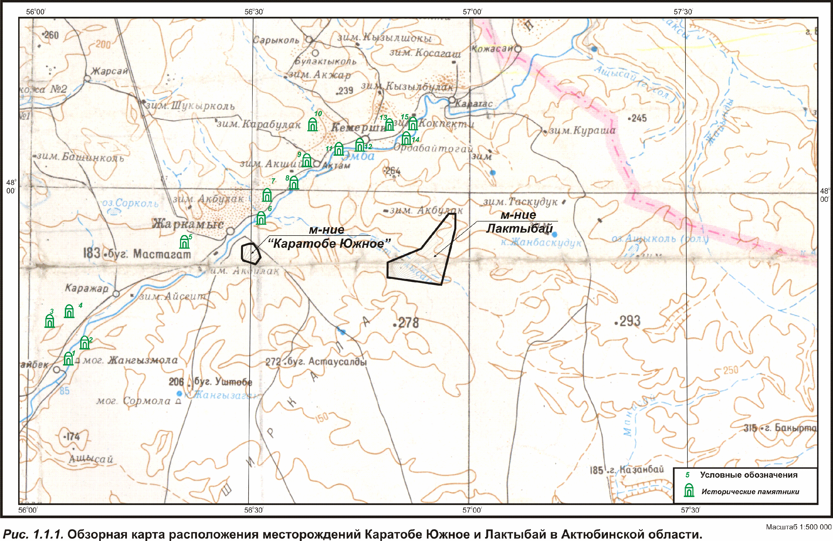
Рисунок 3.1 - Обзорная карта

3.2 Карта-схема объекта и ситуационная карта-схема района
Карта-схема и ситуационный план района размещения оператора с указанием местоположения объекта относительно водного объекта представлены в приложении 1 и 2.

3.3 Категория оператора
Согласно приказу Министра экологии, геологии и природных ресурсов Республики Казахстан от 13 июля 2021 года № 246 «Инструкции по определению категории объекта, оказывающего негативное воздействие на окружающую среду» уполномоченным органом в области охраны окружающей среды для предприятия определена 1-категория. Удостоверяющий документ в приложении 3.

  - Климатическая характеристика района размещения предприятия
Климат района резко континентальный с жарким сухим летом, продолжительной холодной зимой, с большими суточными и сезонными колебаниями температуры воздуха. Самое холодное время года — январь и февраль, когда температура опускается до -30-350С. Зимой наблюдается продолжительный период морозной погоды, который начинается примерно в середине декабря. Период морозной погоды продолжается до середины марта.
Лето сухое, жаркое, безоблачное и продолжительное, температура поднимается до +30+40⁰С. Солнечное сияние летом продолжается от 10 до 12 часов в сутки, зимой соответственно 5-6 часов. За год составляет 2600-2700 часов. Устойчивый переход температуры через +15⁰С (условное начало лета) наступает во второй половине первой декады мая, а осенью этот переход совершается в середине сентября. Средняя температура летних месяцев составляет +22 +24⁰С.
Безморозный период длится 165-170 дней. В последней декаде сентября возможны умеренные заморозки как воздуха, так и почвы. Отмечаются морозные погоды при температуре воздуха ниже -25 и ветре более 6 м/с. В особо морозные зимы температура опускается до -40⁰С.
Климатические характеристики от РГП «Казгидромет» по МС представлены в таблицах 3.1-3.3.

Таблица 3.1 - Общая климатическая характеристика
Наименование | МС Караукельды
Средняя максимальная температура воздуха самого жаркого месяца (июль) за год | +30,3 °С
Средняя минимальная температура воздуха самого холодного месяца (январь) за год | -14,4 °С
Скорость ветра, повторяемость превышения который за год составляет 5% | 9 м/с
Количество осадков за год, мм (холодный период XI-III) | 159 мм
Количество осадков за год, мм (теплый период XI-III) | 98 мм
Среднее число дней с пыльной бурей | 5 дней

Таблица 3.2 – Средняя температура воздуха за месяц и за год, °С
Наименование | I | II | III | IV | V | VI | VII | VIII | IX | X | XI | XII | Год
МС Карауылкелди | -12,4 | -11,8 | -4,6 | 8,4 | 16,5 | 22,2 | 24,4 | 22,8 | 15,6 | 6,1 | -2,1 | -8,8 | 6,4

Таблица 3.3 – Повторяемость (%) направлений ветра и штилей, роза ветров
С | СВ | В | ЮВ | Ю | ЮЗ | З | СЗ | Штиль
10 | 13 | 17 | 17 | 11 | 12 | 11 | 9 | 15

Рисунок 3.2 – Роза ветров

ХАРАКТЕРИСТИКА ОБЪЕКТА КАК ИСТОЧНИКА ЗАГРЯЗНЕНИЯ ОКРУЖАЮЩЕЙ СРЕДЫ

Краткая характеристика технологии производства, технологического оборудования, используемого сырья и материалов, влияющих на качество и состав сточных вод
Месторождение Лактыбай
УПН «Лактыбай» предназначен для подготовки потока добываемой продукции, поступающей со скважин месторождения Лактыбай и отсепарированной нефти с УПН «Ю.Каратобе».
Подготовка сырья на УПН предусматривает доведение поступающей газожидкостной смеси до товарной кондиции для дальнейшей подачи в нефтепровод Лактыбай-Кенкияк и в дальнейшую систему Западного филиала АО «КазТрансОйл».
На входе в цех установлена автоматизированная замерная установка «Спутник - АМ40-8-400», обеспечивающая поочередный индивидуальный замер дебита жидкости и газа каждой скважины №27, 32, 34, 37, 40, 41, 43, 45 Оперативный замер, газожидкостной смеси отдельно взятой скважины производится на замерном НГС. Где дебит жидкости и газа учитывается через измерительный преобразователь Сапфир 22ДГ, который все параметры фиксирует аппаратный блок спутника «Сириус» (замер производится с периодичностью - 24 часов на каждую скважину). Показания параметров, фиксируется по месту операторами пульта управления на УПН «Южный Каратобе» для записи в оперативный журнал.
Продукция остальных скважин объединяется и общим потоком направляется на площадку нефтегазового сепаратора НГС-1 на первую ступень сепарации.
Нефть из нефтегазового сепаратора НГС-1 направляется на отстойник -100м3, где выделяется остаточный газ и сбрасывается на свечу. После отстойника дегазированная нефть 4 раза в сутки насосами ЦНС 38-44 подается в технологический резервуар РВС-1000 №1 и РВС-2000м³ №2. Товарными операторами производится, замеры уровня измерительной рулеткой с лотом после каждого приема нефти в резервуары и по градуировочной таблице высчитываются объёмы принятой жидкости в вертикально-стальные резервуары. Послее фиксируется операторами пульта управления в ежедневном оперативном журнале для учёта суточной добычи нефти.
На технологическом резервуаре РВС-2000 №2 на отметке – 6 м. от дна имеется переливная труба Ø159мм., по которой отстоявшаяся нефть перетоком направляется в резервуар РВС-1000 №1. При необходимости после наполнения в РВС-1000№1 и РВС-2000 №2 для доведения нефти до кондиции, нефть из резервуара перекачивается насосами ЦНС-38-44 через печи подогрева ППНП-063. Далее, подогретая нефть с температурой до 40-55⁰С и доведенная до кондиции после отстоя перекачивается на товарные резервуары, находящиеся в Кенкияк. Выделившаяся незначительная подтоварная вода из РВС-1000№1 и РВС-2000 №2 сбрасывается в шламонакопитель. Сброс дренажа со всех площадок производится в дренажную систему. Товарными операторами делается замеры рулеткой с лотом и по градировочной таблице высчитывается, объёмы сброшенной подтоварной воды и фиксируется операторами пульта управления в ежедневном оперативном журнале.
Транспортировка кондиционной нефти, из резервуара РВС-1000№1 и РВС-2000 №2, перекачивается в пункт сдачи нефти (НПС) на ЛНДС Кенкияк насосами внешней откачки ЦНСн 60-231.
Перед откачкой из резервуаров РВС-1000№1 и РВС-2000 №2 товарными операторами замеряются начальный уровень нефти в откачиваемом резервуаре, и замеряется уровень нефти в резервуаре после завершения откачки. Все данные между начальным и конечным уровнем нефти в резервуарах вычитывается, по градуированной таблице фиксируя в ежедневном оперативном журнале. Так же фиксируются в ежедневном оперативном журнале операторами пульта управления объем принятой нефти на резервуары НПС «Кенкияк». И вычитывается разница откаченной нефти с УПН «Лактыбай» и принятой на НПС «Кенкияк».
Выделившийся газ после сепаратора НГС-1 поступает последовательно в вертикальный газосепаратор ГС, далее по газопроводу поступает на собственные нужды котельной «Еренсан», печь подогрева ППНП1-0,65/0,63, газогенератор. Оставшийся попутный газ поступают на компрессорную станцию, откуда производится транспортировка попутного газа по распределительному газопроводу 1 категории «УПН Лактыбай- УПН Каратобе Южное», диаметром 108мм и протяженностью 29,234 км для дальнейшего использования на газопоршневые электростанции. Система транспорта попутного газа с УПН Лактыбай до УПН Каратобе Южное включает в себя:
- Газопровод, протяженностью 694 метра и Ǿ219мм, от УПН Лактыбай до компрессорной станции;
- Компрессорная станция, обеспечивающая компримирование попутного газа и его транспорт на площадку ГПЭС месторождения Каратобе Южное. Компрессорная станция включает в себя:
а) компрессорная установка 2ГП-2-8/2,5-13УХЛ4
б) компрессорная установка МКС-2ГМ4-12/2,5-13С
Источник АГП – 150С на компрессорной станции, действующий в течении 2010-2011гг., в начале 2012г. был демонтирован по техническим причинам.
Месторождение Каратобе Южное
Малообводненная нефтегазовая смесь от нефтедобывающих скважин №63, 64, 66, 101, 102, 104, 105, 106, 108, 109, 27, 50, 52 нефтяного месторождения Ю.Каратобе поступает по выкидным трубопроводам Ø114х6мм на площадку УПН «Южный Каратобе» потоками через автоматизированную групповую установку АГЗУ для поскважинного замера дебита скважин на «Спутник» АМ 40-8-400. Оперативный замер газожидкостной смеси отдельно взятой скважины производится на замерном НГС. Где дебит жидкости учитывается через корриолисовый массомер Enderess +Hauser 83 Promass DN80, а дебит газа учитывается через вихревой расходомер счетчик газа Enderess +Hauser 65 (замер производится с периодичностью - 24 часов на каждую скважину), Показания параметров фиксируется по месту операторами пульта управления на УПН «Южный Каратобе» для записи в оперативный журнал.
Далее по автономным коллекторам Ø219х10мм на вход в нефтегазовые сепараторы НГС I-ой ступени сепарации.
После первичной сепарации нефть подается в горизонтальные отстойники – буферные емкости ОНГ объемом 100м³. Буферная емкость (типа ГЭЭ-100-1-И) является по сути своей отстойником и двухфазным сепаратором для отделения газа от нефти, поступающей от НГС. После дегазированная нефть 5 раз в сутки насосами ЦНСн 38-44 подается в технологические резервуары РВС-1 V=400 м3, РВС-2 V=2000 м3, РВС-3 V=2000 м³. Товарными операторами производится, замеры уровня измерительной рулеткой с лотом после каждого приема нефти в резервуары и по градуировочной таблице высчитываются объёмы принятой жидкости в вертикально-стальные резервуары. После фиксируется операторами пульта управления в ежедневном оперативном журнале для учёта суточной добычи нефти.
Подготовка товарной нефти происходит путем нагрева нефти. Для повышения температуры нефтяной эмульсии настраивается схема горячей циркуляции нефтяной эмульсии технологическими насосами ЦНС-38-44 с одного резервуара нефти в другой (или, наоборот) через печь нагрева типа ПП-0,63А. Отделившаяся подтоварная вода из нижней части резервуара сбрасывается в шламонакопитель УПН с дальнейшей утилизацией. После так же товарными операторами делается замеры рулеткой с лотом и по градировочной таблице высчитывается, объёмы сброшенной подтоварной воды и фиксируется операторами пульта управления в ежедневном оперативном журнале.
Транспортировка кондиционной нефти из резервуаров откачивается насосами внешней откачки ЦНС – 60 -330 по напорному межромысловому нефтепроводу (Ø219х8мм, L=31км) в резервуары УПН «Лактыбай», откуда после дополнительной подготовки откачивается в резервуары РВС-1, РВС-2 (объемом по 3000м³ каждый) на НПС «Кенкияк».
Перед откачкой из резервуаров РВС-1 V=400 м3, РВС-2 V=2000 м3, РВС-3 V=2000 м3 товарными операторами замеряются начальный уровень нефти в откачиваемом резервуаре, и замеряется уровень нефти в резервуаре после завершения откачки. Все данные между начальным и конечным уровнем нефти в резервуарах вычитывается, по градуированной таблице фиксируя в ежедневном оперативном журнале. Так же фиксируются в ежедневном оперативном журнале операторами пульта управления объем принятой нефти на резервуары УПН «Лактыбай». И вычитывается разница откаченной нефти с УПН «Ю.Каратобе» и принятой на УПН «Лактыбай».
На площадке УПН имеется один нефтеналивной стояк с постом налива нефти в автоцистерны для производственных нужд. Для налива нефти в автоцистерны используются технологические насосы ЦНС-38-44, установленные в технологической насосной станции УПН. Замер отпущенной нефти из РВС также производиться измерительной рулеткой с лотом, разница между начальным и конечным уровнем жидкости вычитывается, по градуированной таблице фиксируя в ежедневном оперативном журнале.
Попутный газ на УПН Каратобе Южное утилизируется на следующих установках:
- Котельная установка «Erensan»;
- Котельная «Баймак» (резервного и дополнительного назначения);
- Печь подогрева нефти ППНП 1-0.65\6.3;
- Газопоршневая установка ГПУ «Cummins» (5 ед.);
- Котел «Protherm PLO» в гараже вахтового городка;
С УПН Каратобе Южное производится подача газа в поселок Жаркамыс с помощью построенного газопровода, протяженностью 5км. В конце 2007 года в рамках реализации Программы утилизации попутного газа на месторождениях ТОО «Казахтуркмунай введен в эксплуатацию газопровод «Каратобе Южное – пос. Жаркамыс», протяженностью 5000м и Ø159 мм, по которому ТОО «Казахтуркмунай» на безвозмездной основе обеспечивает газом население и социальные объекты поселка Жаркамыс в Актюбинской области.

4.2 Краткая характеристика существующих очистных сооружений, укрупненный анализ их технического состояния и эффективности работы
Краткое описание технологического процесса БИО-С-П-35

На территории месторождений ТОО «Казахтуркмунай» имеются СБО сточных вод типа БИО-С-П-35 в количестве 2 ед.
Станция биологической очистки сточных вод типа БИО-С-П-35 расположена в 130 м от вахтового городка месторождения Лактыбай, 100 м от вахтового городка месторождения Каратобе Южное.
Блоки биологической очистки «БИО-С-П-35» производительностью 35 м3/сут» обеспечивают очистку с достижением показателей качества очищенных сточных вод, соответствующих требованиям СанПин 2.1.5.980-00.
Система очистки канализационных стоков «БИО-С-П-35» представляет собой горизонтальную цилиндрическую емкость из армированного стеклопластика, произведенного методом машинной намотки с применением полиэфирных смол одного из ведущих мировых производителей.
Технические характеристики
Наименование показателя | Значение
Производительность, м³/сут | 35
Диаметр D, мм | 2200
Длина L, мм | 10000
Глубина залегания подводящего патрубка H1, мм | 1550
Принцип действия «БИО-С-П-35» основан на очистки в три стадии.
На первой стадии хозяйственно-бытовые сточные воды направляются в коридорный аэротенк-вытеснитель оборудованный полимерной загрузкой, способствующей более эффективной автоселекции и адаптации активной биомассы в пространстве аэротенка, и как следствие более эффективному процессу биоочистки. В зоне аэротенка происходит очищение сточных вод с помощью активного ила – биоценоза организмов, развивающихся в аэробных условиях на органических загрязнениях, содержащихся в сточной воде.
На второй стадии стоки поступают во вторичный отстойник поступившая, где иловая вода отстаивается и разделяется на очищенную воду, избыточный и циркуляционный ил. Избыточный активный ил посредством эрлифта откачивается в емкость – илонакопитель, циркуляционный ил возвращается в аэротенк. Очищенная вода, пройдя через систему тонкослойных отстойников направляется в блок биологической доочистки. Для предотвращения заиливания тонкослойных блоков в отстойник подается воздух.
На третьей стадии сточная вода фильтруется через загрузочный материал, покрытый биологической пленкой (биопленкой), образованной колониями микроорганизмов. Проходя через блоки биологической загрузки, предварительно очищенная вода оставляет на ней нерастворенные примеси, а так же коллоидные органические вещества, сорбируемые биопленкой. Оставшуюся в предварительно очищенной воде часть органики микроорганизмы используют на увеличение своей биомассы, поэтому масса активной биопленки все время увеличивается. Омертвевшая и отработанная биопленка скапливается на дне блока доочистки и перекачивается посредством эрлифта во вторичный отстойник.
Отвод очищенной воды
После очистки стоки самотеком или через канализационные насосные станции дренируют в грунт через фильтрационные поля, фильтрующие колодцы, траншеи, или фильтрующие кассеты. Устройство фильтрационного поля, траншеи или колодцев зависит от характеристики грунтов, близости грунтовых вод, сооружений и водозабора и должно выполняться в соответствии с проектом или расчетом.
При устройстве объектов фильтрации возможны следующие случаи:
- грунты песчаные или супесчаные, в этом случае устраивают фильтрационный колодец.
- грунты сложены суглинком, в этом случае устраивают фильтрационные кассеты.
- грунты водонепроницаемы (глина, скальные породы), в этом случае устраиваются фильтрующие траншеи со сбросом очищенной воды в водоемы, овраги и т.п.
- при высоком уровне грунтовых вод оборудование располагают выше уровня грунтовых вод в «обваловке».
При сбросе очищенной воды в водоемы, при повторном использовании и так далее, после установки «БИО-С-П-35» сточная вода подвергается обязательной доочистке и обеззараживанию, для этого в цепочку очистных сооружений, добавляются блоки доочистки, контактные камеры для введения хлор-патронов или УФ установку для обеззараживания стоков. Схема СБО «БИО-С-П-35» представлена на рисунке 4.1.

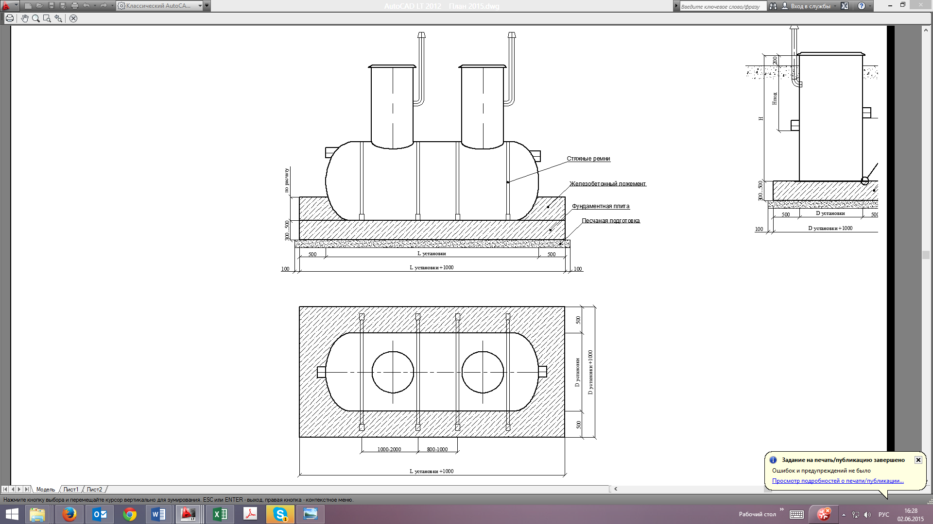

Рис. 4.1 - Схема установки очистки сточных вод БИО-С-П-35

Хозяйственно - бытовые сточные воды с вахтовых городков месторождений Лактыбай, Каратобе Южное поступают на установку по очистке сточных вод (БИО-С-П-35), расположенные на вахтовых городках отдельно, на которой путем биологической очистки происходит очищение сточной воды. Максимальная производительность установки 35 м³/сут каждая.
Хозяйственно-бытовые сточные воды по напорному коллектору поступают на БИО-С-П-35 через устройство, предназначенное для удаления крупных механических загрязнений, взвешенных веществ минерального и органического происхождения размером более 1 мм. Задержанные загрязнения удаляются в мешки из фильтрующего материала (иловый осадок), в котором дополнительно обезвоживаются и вывозятся на полигоны ТБО согласно договору. В таблице 4.1 представлены данные проектной и фактической эффективности работы очистных сооружений БИО-С-П-35.

Таблица 4.1 - Данные проектной эффективности работы очистных сооружений БИО-С-П-35
№  п/п | Наименование показателей | Характеристики исходных сточных вод | Характеристики сточных вод после очистки | Эффективности  очистки
 | Взвешенные вещества, мг/дм³ | До 325 | 3,0 | До 99,0
 | БПК, мг/дм³ | До 375 | 3,0 | До 99,2
 | ХПК, мг/дм³ | До 500 | 15,0 | До 97,0
 | Азот аммонийный, мг/дм³ | 40 | 0,4 | До 99,0
 | Фосфаты (Р), мг/дм³ | 15 | 0,2 | До 98,3
 | Нефтепродукты, мг/дм³ | - | 0,05 | До 98,3
 | СПАВ, мг/дм³ | 12,5 | 0,1 | До 99,2
Примечание: Данные приняты по Паспорту БИО-С-П-35.

4.3 Расчет эффективности работы очистных сооружений
Эффективность работы очистных сооружений определяется по концентрации загрязняющих веществ в воде, поступившей на очистку и качеству сточных вод после очистки.
Эффективность (в %) работы очистного сооружения определяется по формуле:
К₁-К₂
Э = --------- х 100%, где
К₁
К₁- концентрация загрязняющих веществ до очистного сооружения, в мг/л;
К₂- концентрация загрязняющих веществ после очистного сооружения, в мг/л.
Результаты расчета эффективности очистки сточных вод приведены в таблице 4.2-4.3.
Таблица 4.2- Эффективность работы очистных сооружений вахтового городка месторождения Лактыбай
Состав очистных сооружений | Наименование показателей, по которым производится очистка | Мощность очистных сооружений |  |  |  |  |  | Эффективность работы
Состав очистных сооружений | Наименование показателей, по которым производится очистка | проектная |  |  | фактическая* |  |  | проектные показатели |  |  | фактические показатели за 3 года
 |  |  |  |  |  |  |  | концентрация, мг/дм³ |  | степень очистки, % | концентрация веществ, мг/дм³ |  | степень очистки, %
Состав очистных сооружений | Наименование показателей, по которым производится очистка | м³/ч | м³/сут. | м³/год | м³/ч | м³/сут. | м³/год | до | после | степень очистки, % | до | после | степень очистки, %
 |  |  |  |  |  |  |  | очистки |  | степень очистки, % | очистки |  | степень очистки, %
1 | 2 | 3 | 4 | 5 | 6 | 7 | 8 | 9 | 10 | 11 | 12 | 13 | 14
Станция глубокой биологическое очистки сточных вод БИО-С-П-35 в составе: Подводящий трубопровод; напорный отводящий трубопровод; трубопровод аварийного сброса; аэратор; полимерная зарузка; тонкослойный модуль; эрлифт; стояк откачки осадка; воздуховод; труба встряхивания загрузки; труба встряхивания тонкослойного модуля; насос подачи очищенных стоков на УФ- установку; вентиляционный стояк. | Взвешенные вещества | 1,46 | 35 | 12775 | 1,46 | 35 | 12775 | 325 | 3 | 99 | 15,15 | 8,87 | 41,5
 | ХПК |  |  |  |  |  |  | 500 | 15 | 97 | 45,75 | 15,93 | 65,2
 | БПК₅ |  |  |  |  |  |  | 375 | 3 | 99,2 | 20,93 | 4,32 | 79,4
 | Азот нитратов |  |  |  |  |  |  | - | - | - | 0,66 | 0,57 | 13,1
 | Азот аммонийный |  |  |  |  |  |  | 40 | 0,4 | 99 | 10,37 | 0,57 | 94,5
 | Фосфаты |  |  |  |  |  |  | 15 | 0,2 | 98,3 | 1,23 | 0,58 | 52,5
 | Железо общее |  |  |  |  |  |  | - | - | - | 0,12 | 0,01 | 94,4
 | СПАВ |  |  |  |  |  |  | 12,5 | 0,1 | 99,2 | 0,63 | 0,29 | 53,3
 | Фтор |  |  |  |  |  |  | - | - | - | 0,16 | 0,06 | 63,1
 | Нефтепродукты |  |  |  |  |  |  | - | 0,05 | - | 4,54 | 3,28 | 27,7
 | Нитраты |  |  |  |  |  |  | - | - | - | 5,00 | 2,15 | 57,1
 | Нитриты |  |  |  |  |  |  | - | - | - | 0,98 | 0,35 | 63,8
 | Сульфаты |  |  |  |  |  |  | - | - | - | 310,97 | 246,15 | 20,8
 | Хлориды |  |  |  |  |  |  | - | - | - | 298,69 | 247,86 | 17,0

Примечание: Т.к. по новым очистным сооружениям не были произведены отборы проб из наблюдательных скважин, в расчеты приняты данные от очистных сооружении старого городка. После получения отбора проб по новому очистному сооружению будет выполнена корректировка проекта НДВ

Таблица 4.3- Эффективность работы очистных сооружений вахтового городка месторождения Каратобе Южное
Состав очистных сооружений | Наименование показателей, по которым производится очистка | Мощность очистных сооружений |  |  |  |  |  | Эффективность работы
Состав очистных сооружений | Наименование показателей, по которым производится очистка | проектная |  |  | фактическая* |  |  | проектные показатели |  |  | фактические показатели за 3 года
 |  |  |  |  |  |  |  | концентрация, мг/дм³ |  | степень очистки, % | концентрация веществ, мг/дм³ |  | степень очистки, %
Состав очистных сооружений | Наименование показателей, по которым производится очистка | м³/ч | м³/сут. | м³/год | м³/ч | м³/сут. | м³/год | до | после |  | до | после | степень очистки, %
 |  |  |  |  |  |  |  | очистки |  |  | очистки |  | степень очистки, %
1 | 2 | 3 | 4 | 5 | 6 | 7 | 8 | 9 | 10 | 11 | 12 | 13 | 14
Станция глубокой биологическое очистки сточных вод БИО-С-П-35 в составе: Подводящий трубопровод; напорный отводящий трубопровод; трубопровод аварийного сброса; аэратор; полимерная зарузка; тонкослойный модуль; эрлифт; стояк откачки осадка; воздуховод; труба встряхивания загрузки; труба встряхивания тонкослойного модуля; насос подачи очищенных стоков на УФ- установку; вентиляционный стояк. | Взвешенные вещества | 1,46 | 35 | 12775 | 1,46 | 35 | 12775 | 325 | 3 | 99 | 11,6 | 9,6 | 16,9
 | ХПК |  |  |  |  |  |  | 500 | 15 | 97 | 48,1 | 14,8 | 69,2
 | БПК₅ |  |  |  |  |  |  | 375 | 3 | 99,2 | 22,4 | 4,9 | 78,2
 | Азот аммонийный |  |  |  |  |  |  | 40 | 0,4 | 99 | 16,4 | 0,8 | 95,1
 | Кальций |  |  |  |  |  |  | - | - | - | 93,5 | 96,6 | 3,2
 | Магний |  |  |  |  |  |  | - | - | - | 55,9 | 46,2 | 17,4
 | Хлориды |  |  |  |  |  |  | - | - | - | 274,1 | 244,3 | 10,9
 | Сульфаты |  |  |  |  |  |  | - | - | - | 231,6 | 205,3 | 11,4
 | Нитраты |  |  |  |  |  |  | - | - | - | 6,0 | 2,9 | 50,9
 | Нитриты |  |  |  |  |  |  | - | - | - | 0,6 | 0,4 | 39,3
 | Сухой остаток |  |  |  |  |  |  | - | - | - | 698,7 | 547,3 | 21,7
 | Фосфаты |  |  |  |  |  |  | 15 | 0,2 | 98,3 | 1,5 | 0,5 | 64,2
 | СПАВ |  |  |  |  |  |  | 12,5 | 0,1 | 99,2 | 0,6 | 0,3 | 48,9
 | Нефтепродукты |  |  |  |  |  |  | - | 0,05 | - | 3,4 | 3,00 | 11,0
 | Железо |  |  |  |  |  |  |  |  |  | 0,1 | 0,018 | 86,1
Примечание: Т.к. по новым очистным сооружениям не были произведены отборы проб из наблюдательных скважин, в расчеты приняты данные от очистных сооружении старого городка. После получения отбора проб по новому очистному сооружению будет выполнена корректировка проекта НДВ

Характеристика существующих систем водоснабжения и водоотведения
На месторождениях Лактыбай и Каратобе Южное работающие будут обеспечены водой, удовлетворяющей требованиям Санитарных правил "Санитарно-эпидемиологические требования к водоисточникам, местам водозабора для хозяйственно-питьевых целей, хозяйственно-питьевому водоснабжению и местам культурно-бытового водопользования и безопасности водных объектов" утвержденные Приказом Министра здравоохранения Республики Казахстан от 20 февраля 2023 года № 26.
На площадках месторождений Лактыбай, Каратобе Южное существующих сетей водопровода нет. Вода для питьевых нужд поставляется в пластиковых бутылях объемом 19,0 литров (копия договора прилагается), на бытовые нужды (столовая, прачечная) осуществляется за счет воды артезианских скважин.

4.4.1 Баланс водопотребления и водоотведения
На площадках месторождений Лактыбай, Каратобе Южное вода используется для питьевых и хозяйственно-бытовых нужд. Баланс водопотребления и водоотведения представлена в таблице 4.4.

Таблица 4.4 - Баланс водопотребления и водоотведения
Производство | Водопотребление, тыс.м³/год |  |  |  |  |  |  | Водоотведение, тыс.м³/год |  |  |  | примечание
Производство | Всего | на производственные нужды |  |  |  | на хозяй-ственно-бытовые нужды | Безвозвратное потребление | Всего | Объем сточной воды, повторно используемой | производственные сточные воды | хозбытовые сточные воды | примечание
Производство | Всего | Всего | в том числе, питьевого качества | оборот-  ная  вода | повторно исполь-зуемая вода
1 | 2 | 3 | 4 | 5 | 6 | 7 | 8 | 9 | 10 | 11 | 12 | 13
Месторождение Лактыбай | 12,8 | 2,5 | 2,5 | - | - | 9,373 | 0,827 | 12,775 | 0,7 | - | 12,775 | -
Месторождение Каратобе Южное | 13,92 | 3,0 | 3,0 | - | - | 10,000 | 0,92 | 12,775 | 0,7 | - | 12,775 | -

Примечание: В летний период вода с полей испарения по мере необходимости будут использоваться для полива зеленных насаждений.
- ХАРАКТЕРИСТИКА ПРИЕМНИКОВ СТОЧНЫХ ВОД
Приемники сточных вод (поля и пруды испарения) расположены на территории производственных площадок объекта оператора, вне зон санитарной охраны источников
централизованного питьевого водоснабжения, курортов, мест, отведенных для купания. Закачка очищенных сточных вод в недра осуществляется надёжно-изолированный
поглощающий неокомский водоносный горизонт, не пригодный для питьевого водоснабжения, бальнеологических, технических нужд, нужд ирригации и животноводства.
В соответствии с существующими требованиями по охране окружающей среды при
использовании недр для захоронения промстоков рекомендуется проводить систематические наблюдения за распространением стоков в недрах, изменением гидрогеологических условий поглощающего горизонта и осуществлять охранные меры в пределах санитарно-охранной зоны, созданной вокруг полигона.
В пределах первого пояса санитарной охраны включены поглощающие скважины и
вспомогательные сооружения. Границы устанавливаются не ближе 30 м от поглощающих
установок. В пределах первого пояса не допускается размещение объектов, не связанных
непосредственно с работой полигона и разработкой месторождения.
Граница второго пояса санитарной охраны равна радиусу распространения фронта
закачиваемых вод, который принят равным 2,5 км. В его пределах не допускается использование поглощающего горизонта в каких-либо других целях, а также принимаются
меры предосторожности в случае его прохождения скважинами другого назначения. На территории второго пояса допускается размещение населенных пунктов и других промышленных объектов.
Третий пояс санитарной охраны устанавливается с целью исключения подсасывания
пластовых вод с промстоками водозаборами промышленных вод и скважинами разрабатываемых залежей. Для данного полигона третий пояс занимает территорию в размере ориентировочно равным 40-50 км. В его пределах не рекомендуется размещать какие-либо водозаборные скважины на неокомский горизонт.

5.1. Технические характеристики приемников сточных вод
Поля испарения являются конечным приемником сточных вод вахтовых городков месторождения Лактыбай, Каратобе Южное. Поля испарения в таком случае используются как накопитель-испаритель сточных вод. Размер поля испарения - 50x70 м.
В качестве основания принята многослойная конструкция:
- защитный слой из песчаного грунта, толщиной 0,5 м;
- полиэтиленовая пленка в 3 слоя, толщиной 0,4 мм, служащая противофильтрационным экраном;
- песок среднезернистый толщиной слоя 0,15м;
- уплотненный грунт основания.
На месте сброса из трубы предусмотрен бетонный оголовок из сульфато - стойкого бетона класса В12.5 W8.
Для предотвращения эрозии на гребне дамбы предусмотрен посев трав.
Выпуск №1 в приемник сточных вод (поя испарения) производится с помощью насосов по трубопроводу Ø110мм.
Для предотвращения загрязнений грунтовых вод, днище и откосы пруда покрыты противофильтрационным экраном.

Таблица 5.1 - Результаты инвентаризации выпусков очищенных бытовых сточных вод
Наименование предприятия  (участка, цеха) | Номер выпуска сточных вод | Диаметр выпуска, м | Категория сбрасываемых сточных вод | Режим отведения сточных вод |  | Расход сбрасываемых сточных вод |  | Место сброса (приемник сточных вод) | Наименование загрязняющих веществ | Концентрация загрязняющих веществ  3 года, мг/дм³
 |  |  |  | ч/сут. | сут./год | м³/ч | м³/год | Место сброса (приемник сточных вод) | Наименование загрязняющих веществ | макс. | средн.
1 | 2 | 3 | 4 | 5 | 6 | 7 | 8 | 9 | 10 | 11 | 12
Месторождение Лактыбай | Выпуск №1 | Ǿ 110мм | Очищенные бытовые сточные воды | 24 | 365 | 1,46 | 12775 | Приемник сточных вод (поля испарения) на вахтовом поселке | Взвешенные вещества | 13,34 | 8,87
 |  |  |  |  |  |  |  |  | ХПК | 26,7 | 15,93
 |  |  |  |  |  |  |  |  | БПК₅ | 5,82 | 4,32
 |  |  |  |  |  |  |  |  | Азот нитратов | 0,01 | 0,0045
 |  |  |  |  |  |  |  |  | Азот аммонийный, | 1,2 | 0,57
 |  |  |  |  |  |  |  |  | Фосфаты,PO43- | 0,97 | 0,58
 |  |  |  |  |  |  |  |  | Железо общее, Fe | 0,05 | 0,01
 |  |  |  |  |  |  |  |  | АПАВ | 0,74 | 0,29
 |  |  |  |  |  |  |  |  | Фтор | 0,23 | 0,06
 |  |  |  |  |  |  |  |  | Нефтепродукты | 35,6 | 3,28
 |  |  |  |  |  |  |  |  | Нитраты, NO3- | 5,46 | 2,15
 |  |  |  |  |  |  |  |  | Нитриты, NO2- | 2,07 | 0,35
 |  |  |  |  |  |  |  |  | Сульфаты,SO42- | 390,7 | 246,15
 |  |  |  |  |  |  |  |  | Хлориды,CL- | 384,2 | 247,86
Месторождение Каратобе Южное | Выпуск №1 | Ǿ 110мм | Очищенные бытовые сточные воды | 24 | 365 | 1,46 | 12775 | Приемник сточных вод (поля испарения) на вахтовом поселке | Взвешенные вещества | 17 | 9,6
 |  |  |  |  |  |  |  |  | ХПК | 22,7 | 14,8
 |  |  |  |  |  |  |  |  | БПК₅ | 6,58 | 4,9
 |  |  |  |  |  |  |  |  | Азот аммонийный | 1,98 | 0,8
 |  |  |  |  |  |  |  |  | Кальций | 131,6 | 96,6
 |  |  |  |  |  |  |  |  | Магний | 72,6 | 46,2
 |  |  |  |  |  |  |  |  | Хлориды | 418,2 | 244,3
 |  |  |  |  |  |  |  |  | Сульфаты | 381,3 | 205,3
 |  |  |  |  |  |  |  |  | Нитраты | 9,1 | 2,9
 |  |  |  |  |  |  |  |  | Нитриты | 1,96 | 0,4
 |  |  |  |  |  |  |  |  | Сухой остаток | 881 | 547,3
 |  |  |  |  |  |  |  |  | Фосфаты | 1,42 | 0,5
 |  |  |  |  |  |  |  |  | АПАВ | 0,548 | 0,3
 |  |  |  |  |  |  |  |  | Нефтепродукты | 32,5 | 3,0
 |  |  |  |  |  |  |  |  | Железо | 0,15 | 0,018

5.1.1 Качественные показатели состояния приемника сточных вод
Результаты анализов загрязняющих веществ в сбрасываемых сточных водах по Производственному мониторингу за 1-4 кварталы 2023-2024г.г., за 1-2 кварталы 2025г.
Производственный экологический мониторинг выполнялся на основании программы производственного экологического контроля, согласованной с уполномоченным органом в области охраны окружающей среды.
Все инструментальные измерения и лабораторные исследования проводились в 2023-2025гг специалистами TOO «Audit Ecologp», ТОО «Компания Эколайн».
Примечание: так как очистное сооружение запускается впервые, компания не имеет данных по анализам до и после очистки рассматриваемого резервуара. Для нормативов НДС приняты анализы проб до и после очистки действующих очистных сооружений месторождений Лактыбай и Каратобе Южное. После запуска нового очистного сооружения планируется отбирать пробы до и после очистки сточных вод, на основе которого планируется корректировка проекта НДС вахтового городка по фактическим данным.
Таблица 5.2- Динамика концентраций загрязняющих веществ в сточных водах месторождения Лактыбай
Определяемые компоненты, | Точки отбора |  |  | Точки отбора |  |  | Точки отбора |  |  | Точки отбора |  |  | Точки отбора |  |  | Точки отбора |  |  | Точки отбора |  |  | Точки отбора |  |  | Точки отбора |  |  | Точки отбора |  |  | Среднее значение за 3 года  (2023-2025гг) |  |  | ЭНК
Определяемые компоненты, | 1 квартал 2023г |  |  | 2 квартал 2023г |  |  | 3 квартал 2023г |  |  | 4 квартал 2023г |  |  | 1 квартал 2024г |  |  | 2 квартал 2024г |  |  | 3 квартал 2024г |  |  | 4 квартал 2024г |  |  | 1 квартал 2025г |  |  | 2 квартал 2025г |  |  |  |  |  | ЭНК
Определяемые компоненты, | точка №1 вход | точка №2 выход | поля подземной фильтрации | точка №1 вход | точка №2 выход | точка №3 поля подземной фильтрации | точка №1 вход | точка №2 выход | точка №3 поля подземной фильтрации | точка №1вход | точка №2 выход | точка №3 поля подземной фильтрации | точка №1 вход | точка №2 выход | точка №3 поля подземной фильтрации | точка №1 вход | точка №2 выход | точка №3 поля подземной фильтрации | точка №1 вход | точка №2 выход | точка №3 поля подземной фильтрации | точка №1 вход | точка №2 выход | точка №3 поля подземной фильтрации | точка №1 вход | точка №2 выход | точка №3 поля подземной фильтрации | точка №1 вход | точка №2 выход | точка №3 поля подземной фильтрации | точка №1 вход | точка №2 выход | точка №3 поля подземной фильтрации | ЭНК
рH, ед | 7,35 | 6,55 | 6,58 | 7,42 | 7,21 | 6,79 | - | - | - | - | - | - | - | - | - | - | - | - | - | - | - |  |  |  | 6,9 | 5,3 | 5 | 0,18 | 0,1 | 0,09 | 1,846 | 2,40 | 2,31 | -
Взвешенные вещества | 14,8 | 9,3 | 9,1 | 15 | 10 | 9 | 22 | 12,6 | 18 | 23 | 13,2 | 17 | 23 | 13,2 | 17 | 23,2 | 13,26 | 17,1 | 22,4 | 13,34 | 16,9 | 23,2 | 12,63 | 17,3 |  |  |  |  |  |  | 15,15 | 8,87 | 11,04 | -
ХПК | 134,5 | 7,4 | 7,3 | 122 | 8 | 7,6 | 21,2 | 26,6 | 8 | 23,1 | 25,3 | 7 | 23,1 | 25,3 | 7 | 23,23 | 25,4 | 7,1 | 21,89 | 26,7 | 7,19 | 21,96 | 25,6 | 7,29 | 112,3 | 4,94 | 101,4 | 0,02 | 0,028 | 0,021 | 45,75 | 15,93 | 14,54 | -
БПК₅ | 79,4 | 4,6 | 4,4 | 62,35 | 4,71 | 4,18 | 5,18 | 5,82 | 5,12 | 5,64 | 5,77 | 5,18 | 5,64 | 5,77 | 5,18 | 5,68 | 5,78 | 5,2 | 5,41 | 5,23 | 4,63 | 5,55 | 5,49 | 4,74 | 55,32 | 4,3 | 51 | 0,087 | 0,012 | 0,061 | 20,93 | 4,32 | 8,15 | -
Азот нитратов | 1,4 | 0,008 | 0,007 | 1,24 | 0,01 | 0,005 | - | - | - | - | - | - | - | - | - | - | - | - | - | - | - |  |  |  |  |  |  |  |  |  | 0,66 | 0,0045 | 0,00 | -
Азот аммонийный, NH4 | 29,3 | 0,298 | 0,285 | 25,41 | 0,301 | 0,271 | 1,54 | 0,92 | 0,258 | 1,27 | 0,84 | 0,236 | 1,27 | 0,84 | 0,236 | 1,3 | 0,88 | 0,234 | 1,36 | 0,92 | 0,229 | 1,45 | 0,102 | 0,236 | 51,1 | 1,2 | 1 | 0,049 | 0,009 | 0,005 | 10,37 | 0,57 | 0,27 | -
Фосфаты,PO43- | 2,38 | 0,82 | 0,76 | 2,45 | 0,72 | 0,63 | 1,43 | 0,97 | 0,152 | 1,53 | 0,88 | 0,147 | 1,53 | 0,88 | 0,147 | 1,43 | 0,9 | 0,15 | 1,34 | 0,86 | 0,146 | 1,42 | 0,387 | 0,154 |  |  |  |  |  |  | 1,23 | 0,58 | 0,21 | 3,5
Железо общее, Fe | 0,54 | <0,05 | <0,05 | 0,48 | 0,05 | 0,05 | - | - | - | - | - | - | - | - | - | - | - | - | - | - | - |  |  |  | 0,18 | 0,001 | 0,1 | 0,077 | 0,021 | 0,081 | 0,12 | 0,01 | 0,02 | -
АПАВ | 0,42 | 0,21 | 0,18 | 0,7 | 0,27 | 0,196 | 0,35 | 0,386 | 0,371 | 0,345 | 0,374 | 0,368 | 0,345 | 0,74 | 0,368 | 0,245 | 0,378 | 0,37 | 0,237 | 0,367 | 0,361 | 0,243 | 0,387 | 0,378 | 4,01 | 0,1 | 3,77 | 0,026 | 0,018 | 0,032 | 0,63 | 0,29 | 0,58 | 0,5
Фтор | 0,68 | 0,23 | 0,18 | 0,563 | 0,229 | 0,175 | - | - | - | - | - | - | - | - | - | - | - | - | - | - | - |  |  |  |  |  |  |  |  |  | 0,16 | 0,06 | 0,04 | -
Нефтепродукты | 1,02 | 0,04 | 0,03 | 0,93 | 0,052 | 0,037 | 0,075 | 0,062 | 0,056 | 0,074 | 0,06 | 0,053 | 0,074 | 0,06 | 0,053 | 0,064 | 0,067 | 0,059 | 0,057 | 0,061 | 0,052 | 0,061 | 0,068 | 0,055 | 4,3 |  | 3 | 43,26 | 35,6 | 27,6 | 4,54 | 3,28 | 2,82 | 0,1
Нитраты, NO3- | 14,2 | 5,2 | 4,8 | 18,23 | 5,46 | 4,38 | 2,51 | 1,27 | 1,53 | 2,42 | 1,31 | 1,58 | 2,42 | 1,31 | 1,58 | 2,45 | 1,39 | 1,57 | 2,49 | 1,42 | 1,54 | 2,57 | 1,53 | 1,59 | 0,52 | 0,244 | 0,4 | 7,24 | 4,5 | 4 | 5,00 | 2,15 | 2,09 | 45
Нитриты, NO2- | 0,54 | 0,048 | 0,046 | 0,43 | 0,055 | 0,042 | 0,922 | 0,132 | 0,154 | 0,894 | 0,149 | 0,136 | 0,894 | 0,149 | 0,136 | 0,89 | 0,139 | 0,134 | 0,879 | 0,133 | 0,127 | 0,865 | 0,142 | 0,134 | 1,14 | 0,87 | 1,04 | 3,28 | 2,07 | 2,01 | 0,98 | 0,35 | 0,36 | 3,3
Сульфаты,SO42- | 254 | 131,8 | 128,5 | 262,3 | 129,7 | 125,5 | 447,2 | 390,7 | 423,6 | 428,7 | 379,6 | 419,5 | 428,7 | 379,6 | 419,5 | 428,3 | 379,7 | 419,4 | 427,6 | 376,9 | 413,6 | 433,6 | 385,6 | 419,8 | 310,1 | 154 | 310 | 0,15 | 0,082 | 0,062 | 310,97 | 246,15 | 279,95 | 500
Хлориды,CL- | 388,1 | 185,8 | 184,2 | 392,3 | 196,7 | 175,4 | 320,2 | 332,6 | 331,5 | 363,4 | 384,2 | 317,9 | 322,1 | 326,7 | 317,9 | 322,17 | 326,72 | 317,88 | 321,8 | 324,85 | 315,45 | 312,9 | 326,9 | 323,6 | 514,1 | 310,2 | 300 | 28,5 | 11,8 | 15,4 | 298,69 | 247,86 | 236,29 | 350

Таблица 5.3- Динамика концентраций загрязняющих веществ в сточных водах месторождения Каратобе Южное
Определяемые компоненты, | Точки отбора |  |  | Точки отбора |  |  | Точки отбора |  |  | Точки отбора |  |  | Точки отбора |  |  | Точки отбора |  |  | Точки отбора |  |  | Точки отбора |  |  | Точки отбора |  |  | Точки отбора |  |  | Среднее значение за 3 года  (2023-2025гг) |  |  | ЭНК
мг/дм³ | 1 квартал 2023г |  |  | 2 квартал 2023г |  |  | 3 квартал 2023г |  |  | 4 квартал 2023г |  |  | 1 квартал 2024г |  |  | 2 квартал 2024г |  |  | 3 квартал 2024г |  |  | 4 квартал 2024г |  |  | 1 квартал 2025г |  |  | 2 квартал 2025г |  |  |  |  |  | ЭНК
 | точка №1 | точка №2 | точка №3 | точка №1 | точка №2 | точка №3 | точка №1 | точка №2 | точка №3 | точка №1 | точка №2 | точка №3 | точка №1 | точка №2 | точка №3 | точка №1 | точка №2 | точка №3 | точка №1 | точка №2 | точка №3 | точка №1 | точка №2 | точка №3 | точка №1 | точка №2 | точка №3 | точка №1 | точка №2 | точка №3 | точка №1  вход в КУОСВ-20 | точка №2  выход из КУОСВ-20 | точка №3  поля подземной фильтрации | ЭНК
 | вход в КУОСВ-20 | выход из КУОСВ-20 | поля подземной фильтрации | вход в КУОСВ-20 | выход из КУОСВ-20 | поля подземной фильтрации | вход в КУОСВ-20 | выход из КУОСВ-20 | поля подземной фильтрации | вход в КУОСВ-20 | выход из КУОСВ-20 | поля подземной фильтрации | вход в КУОСВ-20 | выход из КУОСВ-20 | поля подземной фильтрации | вход в КУОСВ-20 | выход из КУОСВ-20 | поля подземной фильтрации | вход в КУОСВ-20 | выход из КУОСВ-20 | поля подземной фильтрации | вход в КУОСВ-20 | выход из КУОСВ-20 | поля подземной фильтрации | вход в КУОСВ-20 | выход из КУОСВ-20 | поля подземной фильтрации | вход в КУОСВ-20 | выход из КУОСВ-20 | поля подземной фильтрации | точка №1  вход в КУОСВ-20 | точка №2  выход из КУОСВ-20 | точка №3  поля подземной фильтрации | ЭНК
рH, ед | 7,69 | 7,22 | 7,32 | 7,82 | 7,34 | 7,38 | - | - | - | - | - | - | - | - | - | - | - | - | - | - | - |  |  |  | 6,99 | 5,32 | 5,01 | 0,09 | 0,15 | 0,011 | 2,8 | 2,5 | 2,5 | -
Взвешенные вещества | 11,8 | 4,8 | 4,7 | 10,8 | 5 | 4 | 19 | 17 | 13 | 18 | 16 | 14 | 17 | 16 | 14 | 17,01 | 16,2 | 14,1 | 16,9 | 16,21 | 15,6 | 17,13 | 14,8 | 15,6 |  |  |  |  |  |  | 11,6 | 9,6 | 8,6 | -
ХПК | 158 | 10,4 | 9,8 | 146,4 | 12,6 | 10,4 | 22,6 | 21,6 | 15,8 | 23,1 | 22,7 | 14,7 | 23,3 | 22,6 | 14,8 | 23,2 | 22,5 | 14,7 | 7,19 | 22,6 | 21,6 | 23,5 | 22,6 | 14,8 | 101,3 | 4,99 | 102,4 | 0,026 | 0,022 | 0,01 | 48,1 | 14,8 | 19,9 | -
БПК₅ | 80,08 | 4,9 | 4,8 | 73,65 | 6,58 | 5,69 | 5,43 | 5,69 | 5,63 | 5,37 | 5,62 | 5,59 | 5,38 | 5,65 | 5,54 | 5,4 | 5,55 | 5,59 | 4,63 | 5,89 | 5,63 | 5,74 | 5,71 | 5,74 | 57,32 | 4,32 | 52 | 3,93 | 3,89 | 0,91 | 22,4 | 4,9 | 8,8 | -
Азот аммонийный | 62,44 | 1,98 | 1,92 | 58,74 | 1,72 | 1,85 | 1,13 | 0,587 | 0,316 | 1,42 | 0,474 | 0,298 | 1,47 | 0,474 | 0,297 | 1,5 | 0,479 | 0,289 | 0,229 | 1,46 | 0,468 | 1,54 | 0,441 | 0,281 | 52,1 | 1,25 | 1 | 0,007 | 0,008 | 0,044 | 16,4 | 0,8 | 0,6 | -
Кальций | - | - | - | - | - | - | 123,8 | 131,6 | 122,4 | 125,1 | 128,4 | 127,6 | 125,2 | 128,5 | 127,9 | 125,2 | 128,5 | 127,9 | 122,3 | 126,7 | 125,4 | 126,6 | 128,7 | 126,9 |  |  |  |  |  |  | 93,5 | 96,6 | 94,8 | -
Магний | - | - | - | - | - | - | 71,6 | 58 | 73,6 | 72,2 | 57 | 74,3 | 75,1 | 59 | 72,5 | 75,1 | 59 | 72,5 | 79,4 | 72,6 | 62,3 | 73,5 | 63,6 | 72,7 |  |  |  |  |  |  | 55,9 | 46,2 | 53,5 | -
Хлориды | - | - | - | 572,5 | 418,2 | 416,7 | 322,5 | 338,9 | 312,5 | 314,9 | 323,5 | 326,4 | 315,6 | 325,8 | 324,6 | 315,7 | 325,9 | 324,4 | 315,45 | 312,6 | 323,6 | 326,6 | 321,5 | 332,2 | 520,1 | 310,3 | 411 | 11,2 | 10,5 | 11,2 | 274,1 | 244,3 | 253,0 | 350
Сульфаты | - | - | - | 345,8 | 241,8 | 251,4 | 373,5 | 381,3 | 396,2 |  |  |  | 364,5 | 374,4 | 381,9 | 364,6 | 374,3 | 381,8 | 413,6 | 359,8 | 371,6 | 363,6 | 369,9 | 383,5 | 320,1 | 154,3 | 311 | 2,32 | 2,55 | 2,34 | 231,6 | 205,3 | 225,4 | 500
Нитраты | 25,49 | 8,15 | 7,54 | 22,47 | 9,1 | 7,2 | 2,43 | 1,75 | 1,32 | 2,34 | 1,71 | 1,27 | 2,35 | 1,72 | 1,26 | 2,39 | 1,77 | 1,26 | 1,54 | 2,31 | 1,65 | 2,46 | 1,49 | 1,23 | 0,69 | 0,21 | 0,41 | 3,9 | 4,2 | 2,89 | 6,0 | 2,9 | 2,4 | 45
Нитриты | 0,492 | 0,051 | 0,049 | 0,472 | 0,056 | 0,044 | 0,526 | 0,146 | 0,215 | 0,574 | 0,142 | 0,21 | 0,578 | 0,145 | 0,215 | 0,58 | 0,155 | 0,225 | 0,127 | 0,571 | 0,147 | 0,589 | 0,156 | 0,241 | 1,2 | 0,88 | 1,1 | 1,88 | 1,96 | 1,14 | 0,6 | 0,4 | 0,3 | 3,3
Сухой остаток | - | - | - | - | - | - | 920 | 860 | 940 | 930 | 880 | 920 | 932 | 881 | 922 | 932 | 881 | 922 | 934,6 | 876,6 | 917,6 | 941,3 |  | 923,3 |  |  |  |  |  |  | 698,7 | 547,3 | 693,1 | -
Фосфаты | 4,77 | 0,741 | 0,534 | 4,23 | 0,768 | 0,514 | 1,46 | 0,681 | 0,235 | 1,43 | 0,581 | 0,247 | 1,45 | 0,584 | 0,247 | 1,49 | 0,59 | 0,25 | 0,146 | 1,42 | 0,579 | 1,55 | 0,549 | 0,253 |  |  |  |  |  |  | 1,5 | 0,5 | 0,3 | 3,5
АПАВ | 0,547 | 0,326 | 0,32 | 0,528 | 0,341 | 0,328 | 0,308 | 0,459 | 0,386 | 0,295 | 0,468 | 0,354 | 0,297 | 0,548 | 0,247 | 0,2 | 0,477 | 0,366 | 0,361 | 0,197 | 0,782 | 0,187 | 0,479 | 0,361 | 4 | 0,11 | 3,99 | 0,065 | 0,062 | 0,028 | 0,6 | 0,3 | 0,7 | 0,5
Нефтепродукты | 1,05 | 0,046 | 0,037 | 0,93 | 0,055 | 0,064 | 0,082 | 0,063 | 0,048 | 0,078 | 0,059 | 0,045 | 0,078 | 0,055 | 0,046 | 0,088 | 0,057 | 0,042 | 0,052 | 0,083 | 0,052 | 0,094 | 0,063 | 0,041 | 4,32 |  | 4 | 30,3 | 32,5 | 21,44 | 3,4 | 3,00 | 2,3 | 0,1
Железо | 0,57 | <0,05 | <0,05 | 0,51 | 0,05 | 0,05 | - | - | - | - | - | - | - | - | - | - | - | - | - | - | - |  |  |  | 0,2 | 0,001 | 0,14 | 0,17 | 0,15 | 0,084 | 0,1 | 0,018 | 0,025 | -

- РАСЧЕТ ДОПУСТИМЫХ СБРОСОВ

В соответствии с Экологическим кодексом Республики Казахстан норматив допустимых сбросов загрязняющих веществ являются величинами эмиссий, которые устанавливаются на основе расчетов для каждого выпуска и предприятия в целом.
Нормативы допустимых сбросов загрязняющих веществ используются при выдаче разрешений на эмиссии в окружающую среду.
Для определения расчетным путём нормативов допустимых сбросов загрязняющих веществ, отводимых со сточными водами на 2023г. использовалась «Методика определения нормативов эмиссий в окружающую среду», утверждённая Приказом Министра экологии, геологии и природных ресурсов Республики Казахстан от 10 марта 2021 года № 63.
Величины нормативы допустимых сбросов определяются как произведение максимального часового расхода сточных вод на допустимую к сбросу концентрацию загрязняющего вещества. При расчете условий сброса сточных вод сначала определяется значение концентрации допустимого сброса (СДС), обеспечивающее нормативное качество воды в контрольном створе, а затем определяется допустимый сброс (ДС) в виде грамм в час (г/ч) согласно формуле:

ДС = q х СДС (1)

где q - максимальный часовой расход сточных вод, м³/час;
СДС - допустимая к сбросу концентрация загрязняющего вещества, мг/дм³.
В соответствии с п. 74 Методики, в случае, если конечным водоприемником сточных вод является накопитель замкнутого типа, то есть когда нет открытых водозаборов воды на орошение или не осуществляются сбросы части стоков накопителя в водные объекты и земную поверхность, и других производственных и технических нужд, расчет допустимой концентрации производится по формуле:
Сдс = Сфакт
где: С_{факт} – фактический сброс загрязняющих веществ после очистных сооружений, мг/л.
Накопитель в таком случае используется как накопитель-испаритель сточных вод.

Ниже представлена таблица, где приведены данные производственного экологического мониторинга за 2023-2025 гг. и принятые для расчета НДС концентрации.
В качестве рекомендуемых к установлению нормативов ЗВ, предлагаются нормативные концентрации загрязняющих веществ, определенные в соответствии с фактическими и фоновыми концентрациями нефтесодержащих сточных вод за 2023-2025 гг. (средние концентрации из проб Сфакт). В случае их отсутствия, в качестве рекомендуемых предлагаются СПДК, установленные приказом Санитарных правил "Санитарно-эпидемиологические требования к водоисточникам, местам водозабора для хозяйственно-питьевых целей, хозяйственно-питьевому водоснабжению и местам культурно-бытового водопользования и безопасности водных объектов" утвержденные Приказом Министра здравоохранения Республики Казахстан от 20 февраля 2023 года № 26.
Для веществ, попадающих под общие требования показателей состава и свойств сточной воды: растворенный кислород, запахи, привкусы, окраска, температура, рН, возбудители заболеваний значения НДС не рассчитываются. Состав и свойства сточной воды по этим показателям должны удовлетворять требованиям, изложенным в Санитарных правил "Санитарно-эпидемиологические требования к водоисточникам, местам водозабора для хозяйственно-питьевых целей, хозяйственно-питьевому водоснабжению и местам культурно-бытового водопользования и безопасности водных объектов" утвержденные Приказом Министра здравоохранения Республики Казахстан от 20 февраля 2023 года № 26.

Плавающие примеси | На поверхности воды не должны обнаруживаться плавающие пленки, пленки нефтепродуктов, масел, жиров и других примесей
Запахи, привкусы | Вода не должна приобретать запахи интенсивностью более 2 балла, обнаруживаемых непосредственно или при непосредственном последующем хлорировании или других способах обработки
Окраска | Не должна обнаруживаться в столбике 10 см
Температура | Летняя температура воды в результате сброса сточных вод не должна превышаться более, чем на 30 С, по сравнению со среднемесячной температурой воды самого жаркого месяца года за последние 10 лет
Водородный показатель (рН) | Не должна превышать 6-9
Растворенный кислород | Не должен быть менее 4 мг/л в любой период года, в пробе, отобранной до 12 часов дня

Расчет ПДС бытовых сточных вод для новых вахтовых городков месторождений Лактыбай, Каратобе Южное
Расчетные значения ПДС (г/час, т/год) загрязняющих веществ в сточных водах по месторождениям представлена в таблицах 6.1-6.2.

Допустимые сбросы загрязняющих веществ
на поля испарения для вахтового городка месторождения Лактыбай на 2026г

Предприятие, организация, учреждение – ТОО «Казахтуркмунай», вахтовый городок месторождения Лактыбай
Категория сточных вод – хозяйственно-бытовые сточные воды
Наименование водного объекта, принимающего сточные воды – поля испарения
Режим работы – постоянный
Утверждаемый расход сточных вод – 1,46 м³/час, 35 м³/сут, 12,775 тыс.м³/год.

Таблица 6.1 - Допустимый сброс загрязняющих веществ на поля испарения месторождения Лактыбай на 2026г
Концентрация, мг/л |  |  |  | Сброс
Наименование показателей | С_{ПДК} | Фактическая концентрация С_{ФАКТ} мг/л | Норматив,  Спдс | г/час | т/год
Взвешенные вещества | (фон+0,75) | 8,87 | 8,87 | 12,94 | 0,113
ХПК | 30 | 15,93 | 15,93 | 23,26 | 0,204
БПК₅ | 6 | 4,32 | 4,32 | 6,30 | 0,055
Азот нитратов |  | 0,57 | 0,57
Азот аммонийный | 2 | 0,57 | 0,57 | 0,84 | 0,007
Фосфаты | 3,5 | 0,58 | 0,58 | 0,85 | 0,007
Железо общее | 0,3 | 0,01 | 0,01 | 0,01 | 0,000
АПАВ | 0,5 | 0,29 | 0,29 | 0,43 | 0,004
Фтор | 1,5 | 0,06 | 0,06 | 0,08 | 0,001
Нефтепродукты | 0,1 | 3,28 | 3,28 | 4,79 | 0,042
Нитраты | 45 | 2,15 | 2,15 | 3,14 | 0,027
Нитриты | 3,5 | 0,35 | 0,35 | 0,52 | 0,005
Сульфаты | 500 | 246,15 | 246,15 | 359,38 | 3,148
Хлориды | 350 | 247,86 | 247,86 | 361,88 | 3,170
 |  |  | Итого: | 774,42 | 6,784

Утверждаемые свойства сточных вод:
Мутность – 1,5
Цветность – 20
Плавающие примеси – отсутствие.
Запахи, вкусы – отсутствие.
Окраска – отсутствие.
Температура – не нормируется.
Растворимый кислород: зимой > 4 мг/л, летом > 6 мг/л.
Коли-индекс – 1000.

Допустимые сбросы (НДС) загрязняющих веществ
на поля испарения для вахтового городка месторождения Каратобе Южное
на 2026г

Предприятие, организация, учреждение – ТОО «Казахтуркмунай», вахтовый городок месторождения Каратобе Южное
Категория сточных вод – хозяйственно-бытовые сточные воды
Наименование водного объекта, принимающего сточные воды – поля испарения
Режим работы – постоянный
Утверждаемый расход сточных вод – 1,46 м³/час, 35 м³/сут, 12,775 тыс.м³/год.

Таблица 6.2 - Допустимый сброс загрязняющих веществ на поля испарения месторождения Каратобе Южное на 2026г
Концентрация, мг/л |  |  |  | Сброс
Наименование показателей | С_{ПДК} | Фактическая концентрация С_{ФАКТ} мг/л | Норматив,  СНДС | г/час | т/год
Взвешенные вещества | (фон+0,75) | 9,64 | 9,64 | 14,07 | 0,123
ХПК | 30 | 14,78 | 14,78 | 21,58 | 0,189
БПК₅ | 6 | 4,89 | 4,89 | 7,14 | 0,063
Азот аммонийный | 2 | 0,81 | 0,81 | 1,18 | 0,010
Кальций | - | 96,55 | 96,55
Магний | - | 46,15 | 46,15
Хлориды | 350 | 244,29 | 244,29 | 356,66 | 3,124
Сульфаты | 500 | 205,30 | 205,30 | 299,74 | 2,626
Нитраты | 45 | 2,95 | 2,95 | 4,30 | 0,038
Нитриты | 3,5 | 0,39 | 0,39 | 0,57 | 0,005
Сухой остаток | - | 547,33 | 547,33
Фосфаты | 3,5 | 0,54 | 0,54 | 0,78 | 0,007
АПАВ | 0,5 | 0,32 | 0,32 | 0,46 | 0,004
Нефтепродукты | 0,1 | 3,00 | 3,00 | 4,38 | 0,038
Железо | 0,3 | 0,018 | 0,018 | 0,027 | 0,00023
Итого: |  |  |  | 710,90 | 6,227

Утверждаемые свойства сточных вод:
Мутность – 1,5
Цветность – 20
Плавающие примеси – отсутствие.
Запахи, вкусы – отсутствие.
Окраска – отсутствие.
Температура – не нормируется.
Растворимый кислород: зимой > 4 мг/л, летом > 6 мг/л.
Коли-индекс – 1000.

6.2 Нормативы допустимых сбросов загрязняющих веществ
Нормативы допустимых сбросов хозяйственно-бытовых сточных вод от вахтового городка месторождения Лактыбай рассчитаны на 13 загрязняющих веществ. Объем сбрасываемых хозяйственно-бытовых сточных вод на поля испарения составляет 1,46 м³/час; 35 м³/сут; 12,775 тыс. м³/год. Общий объем сброса загрязняющих веществ от вахтового городка месторождения Лактыбай составляет 6,784т/год.
Нормативы допустимых сбросов хозяйственно-бытовых сточных вод от вахтового городка месторождения Каратобе Южное рассчитаны на 12 загрязняющих веществ. Объем сбрасываемых хозяйственно-бытовых сточных вод на поля испарения составляет 1,46 м³/час; 35 м³/сут; 12,775 тыс. м³/год. Общий объем сброса загрязняющих веществ от вахтового городка месторождения Каратобе Южное составляет 6,227т/год.
Конечный срок достижения нормативов НДС по объектам ТОО «Казахтуркмунай», расположенных в Актюбинской области – 2026 год.
Нормативы предельно-допустимых сбросов загрязняющих веществ на существующее положение и на срок достижения допустимых сбросов представлены в таблицах 6.3.-6.4.

Таблица 6.2 - Нормативы сбросов загрязняющих веществ от вахтового городка месторождения Лактыбай на 2026г.
Номер выпуска | Наименование показателя | Существующее положение 2025 г. |  |  |  |  | Нормативы сбросов, г/ч, и лимиты сбросов, т/год, загрязняющих веществ на перспективу
Номер выпуска | Наименование показателя |  |  |  |  |  | на 2026 г.
Номер выпуска | Наименование показателя | Расход сточных вод |  | Концентрация на выпуске, мг/дм³ | Сброс |  | Расход сточных вод |  | Допустимая концентрация на выпуске, мг/ дм³ | Сброс
Номер выпуска | Наименование показателя | м³/ч | тыс. м³/год | Концентрация на выпуске, мг/дм³ | г/ч | т/год | м³/ч | тыс. м³/год | Допустимая концентрация на выпуске, мг/ дм³ | г/ч | т/год
1 | 2 | 3 | 4 | 5 | 6 | 7 | 8 | 9 | 10 | 11 | 12
1. | Взвешенные вещества | 1,46 | 12,775 | 9,37 | 13,68 | 0,120 | 1,46 | 12,775 | 8,87 | 12,94 | 0,11
1. | ХПК | 1,46 | 12,775 | 15,76 | 23,01 | 0,202 | 1,46 | 12,775 | 15,93 | 23,26 | 0,204
1. | БПК₅ | 1,46 | 12,775 | 4,54 | 6,63 | 0,058 | 1,46 | 12,775 | 4,32 | 6,30 | 0,055
1. | Азот аммонийный | 1,46 | 12,775 | 0,52 | 0,77 | 0,007 | 1,46 | 12,775 | 0,57 | 0,84 | 0,007
1. | Фосфаты | 1,46 | 12,775 | 0,69 | 1,00 | 0,009 | 1,46 | 12,775 | 0,58 | 0,85 | 0,007
1. | Железо общее | 1,46 | 12,775 | 0,01 | 0,01 | 0,000 | 1,46 | 12,775 | 0,01 | 0,01 | 0,0001
1. | СПАВ | 1,46 | 12,775 | 0,32 | 0,47 | 0,004 | 1,46 | 12,775 | 0,29 | 0,43 | 0,004
1. | Фтор | 1,46 | 12,775 | 0,06 | 0,08 | 0,001 | 1,46 | 12,775 | 0,06 | 0,08 | 0,001
1. | Нефтепродукты | 1,46 | 12,775 | 0,05 | 0,07 | 0,001 | 1,46 | 12,775 | 3,28 | 4,79 | 0,042
1. | Нитраты | 1,46 | 12,775 | 1,59 | 2,32 | 0,020 | 1,46 | 12,775 | 2,15 | 3,14 | 0,027
1. | Нитриты | 1,46 | 12,775 | 1,20 | 1,76 | 0,015 | 1,46 | 12,775 | 0,35 | 0,52 | 0,005
1. | Сульфаты | 1,46 | 12,775 | 230,00 | 335,80 | 2,942 | 1,46 | 12,775 | 246,15 | 359,38 | 3,148
1. | Хлориды | 1,46 | 12,775 | 230,49 | 336,51 | 2,948 | 1,46 | 12,775 | 247,86 | 361,88 | 3,170
 | Всего: |  |  |  | 722,1 | 6,32 |  |  |  | 774,42 | 6,784

Таблица 6.3 - Нормативы сбросов загрязняющих веществ от вахтового городка месторождения Каратобе Южное на 2026г.
Номер выпуска | Наименование показателя | Существующее положение 2025 г. |  |  |  |  | Нормативы сбросов, г/ч, и лимиты сбросов, т/год, загрязняющих веществ на перспективу
Номер выпуска | Наименование показателя |  |  |  |  |  | на 2026 г.
Номер выпуска | Наименование показателя | Расход сточных вод |  | Концентрация на выпуске, мг/дм³ | Сброс |  | Расход сточных вод |  | Допустимая концентрация на выпуске, мг/ дм³ | Сброс
Номер выпуска | Наименование показателя | м³/ч | тыс. м³/год | Концентрация на выпуске, мг/дм³ | г/ч | т/год | м³/ч | тыс. м³/год | Допустимая концентрация на выпуске, мг/ дм³ | г/ч | т/год
1 | 2 | 3 | 4 | 5 | 6 | 7 | 8 | 9 | 10 | 11 | 12
2. | Взвешенные вещества | 1,46 | 12,775 | 10,11 | 14,75 | 0,13 | 1,46 | 12,775 | 9,64 | 14,07 | 0,12
2. | ХПК | 1,46 | 12,775 | 14,45 | 21,09 | 0,18 | 1,46 | 12,775 | 14,78 | 21,58 | 0,19
2. | БПК₅ | 1,46 | 12,775 | 4,68 | 6,84 | 0,06 | 1,46 | 12,775 | 4,89 | 7,14 | 0,06
2. | Азот аммонийный | 1,46 | 12,775 | 0,70 | 1,02 | 0,01 | 1,46 | 12,775 | 0,81 | 1,18 | 0,01
2. | Хлориды | 1,46 | 12,775 | 80,46 | 333,13 | 2,92 | 1,46 | 12,775 | 96,55 | 356,66 | 3,12
2. | Сульфаты | 1,46 | 12,775 | 38,20 | 274,77 | 2,41 | 1,46 | 12,775 | 46,15 | 299,74 | 2,63
2. | Нитраты | 1,46 | 12,775 | 228,17 | 3,53 | 0,03 | 1,46 | 12,775 | 244,29 | 4,30 | 0,04
2. | Нитриты | 1,46 | 12,775 | 188,20 | 1,61 | 0,01 | 1,46 | 12,775 | 205,30 | 0,57 | 0,00
2. | Фосфаты | 1,46 | 12,775 | 2,42 | 0,80 | 0,007 | 1,46 | 12,775 | 2,95 | 0,78 | 0,007
2. | СПАВ | 1,46 | 12,775 | 1,11 | 0,50 | 0,004 | 1,46 | 12,775 | 0,39 | 0,46 | 0,004
2. | Нефтепродукты | 1,46 | 12,775 | 547,33 | 0,07 | 0,001 | 1,46 | 12,775 | 547,33 | 4,38 | 0,038
2. | Железо общее | 1,46 | 12,775 | 0,55 | 0,011 | 0,00010 | 1,46 | 12,775 | 0,54 | 0,027 | 0,00023
 | Всего: |  |  |  | 658,1 | 5,76 |  |  |  | 710,90 | 6,227

7. ПРЕДЛОЖЕНИЯ ПО ПРЕДУПРЕЖДЕНИЮ АВАРИЙНЫХ СБРОСОВ
СТОЧНЫХ ВОД

7.1 Вероятные аварийные ситуации и их воздействие на окружающую среду
К возможным аварийным ситуациям, возникающим при осуществлении водохозяйственной деятельности, относятся:
- Механические повреждения емкостей, трубопроводов, предназначенных для транспортировки, резервуаров хранения воды питьевого качества, емкости и резервуары приема бытовых, дождевых и талых вод.
- Переполнение самотечных сетей канализации.
- Выход из строя или нарушение эксплуатации БИО-С-П-35, в результате износа, аварий или воздействия стихийных природных явлений.
Механические повреждения емкостей, резервуаров и трубопроводов могут возникнуть в результате износа и разрушения материала, несвоевременного проведения ремонтно-профилактических работ или халатности обслуживающего персонала.
Переполнение сетей канализации может произойти из-за возможного сброса аварийных, залповых объемов воды из резервуаров хранения запасов питьевой воды, из-за не плотностей канализационных люков возможно подтопление канализационной сети ливневыми водами.
Отключение электроэнергии может привести к переполнению приемных резервуаров канализационных насосных станций и нарушению перекачки сточных вод на поля испарения.

7.2 Мероприятия, предотвращающие воздействие сточных вод на окружающую среду
Поскольку рассматриваемые аварийные ситуации оказывают вредное воздействие на человека и окружающую природную среду, то для его предотвращения на предприятии необходимо проводить мероприятия следующего характера:
- применяемое оборудование, запорная арматура, трубопроводы поддерживаются в соответствии с характеристиками эксплуатационных условий;
- проводить контроль сварных соединений и диагностику технического состояния трубопроводов и сооружений;
- проводить плановый профилактический ремонт оборудования и трубопроводов;
- проводить постоянный инструктаж обслуживающего персонала;
- постоянно вести контроль над поступлением воды на предприятие и сбросом сточных вод;
При строительстве поля испарения по приему сточных вод был соблюден размер санитарно-защитной зоны до границ общественных зданий жилых помещений.
К числу мер безопасности можно отнести также следующее:
- обеспечение беспрепятственного проезда аварийных служб к любой точке территории;
- соблюдение правил техники безопасности и правил эксплуатации оборудования;
- регулярные техосмотры оборудования с заменой неисправных частей, устранения течи из емкостных сооружений;
- регулярная прочистка самотечных канализационных сетей от заиливания;
- проверка герметичности люков канализационных колодцев.

8. КОНТРОЛЬ ЗА СОБЛЮДЕНИЕМ НОРМАТИВОВ ДОПУСТИМЫХ
СБРОСОВ

8.1. Существующая система производственного мониторинга сточных вод
В соответствии с Экологическим кодексом РК все юридические лица – природопользователи обязаны вести производственный контроль, учет и отчетность о воздействии осуществляемой ими хозяйственной деятельности на окружающую среду.
В соответствии с Инструкцией по нормированию сбросов загрязняющих веществ, контроль за достижением и соблюдением установленных нормативов НДС включает:
- Определение массы сброса загрязняющих веществ в единицу времени и сравнение этих показателей с установленными нормативами.
- Проверку плана выполнения мероприятий по достижению НДС.
В соответствии с действующими нормативными документами водопользователь должен организовать:
- Учет и контроль водопотребления и водоотведения на предприятии;
- Лабораторный контроль качества воды, используемой на предприятии и сбрасываемой на поля испарения.
Химический анализ отобранных проб сточных вод осуществляется подрядными организациями по договору.
Для организации контроля за соблюдением нормативов НДС загрязняющих веществ, сбрасываемых со сточными водами в водные объекты на территории предприятия необходимо соблюдать следующие требования:
- Необходимо выполнять отбор проб в местах и точках, указанных в графике контроля с утвержденной в графике периодичностью.
- В месте отбора проб необходимо закрепить опознавательный знак и оборудовать его мостиком, площадкой.
- В качестве пробоотборников применяют химически стойкие к исследуемой сточной воде стеклянные, фарфоровые или пластмассовые емкости. Их вместимость должна, обеспечить определение всех необходимых компонентов.
- Специалистами предприятия должны составляться планы-мероприятия, в которых должны учитываться частота отбора проб, случайные изменения состава сточных вод в приёмнике сточных вод. При этом следует выяснить причину изменения состава сточных вод и предпринять меры по устранению аварийного сброса сточных вод или иной сложившейся ситуации.
- При проведении анализов необходимо выяснять причину несопоставимой величины с утвержденными нормативами и проанализировать: связано это с качеством очистки, нарушением регламента очистки, изменением объема или качества отводимых в канализацию сточных вод от потребителей или связано с погрешностью в выполнении анализа.
Специалистами экологической службы предприятия должны составляться планы-мероприятия, в которых должны учитываться частота отбора проб и случайные изменения состава сточных вод. При этом следует выяснять причину изменения состава сточных вод и предпринимать меры по устранению аварийного сброса сточных вод или иной сложившейся ситуации.
При проведении анализов необходимо выяснять причину несопоставимой величины с утвержденным нормативом и проанализировать: связано это с качеством очистки, нарушением регламента очистки, изменением объема или качества отводимых в канализацию сточных вод от потребителей или связано с погрешностью в выполнении анализа. В случае получения несопоставимой величины после выполнения анализа необходимо повторить отбор проб.
Природопользователи обязаны обеспечить установку и нормальную эксплуатацию приспособлений и устройств для отбора сточных вод на анализ в соответствии с утвержденным графиком аналитического контроля.
Контроль проводится как самим предприятием (ведомственный контроль) так и местными органами охраны окружающей среды, которые осуществляют государственный контроль в соответствии с планом работ, а также при возникновении аварийной ситуации или резком ухудшении экологической обстановки.
В период выполнения планов мероприятий по достижению НДС в нормативные сроки и в установленном объеме при условии соблюдения установленных лимитов сбросов (НДС) на предприятие не налагается каких-либо штрафных санкций.

8.3. Предлагаемая система производственного мониторинга сточных вод
В программе производственного экологического контроля устанавливается обязательный перечень количественных и качественных показателей эмиссий загрязняющих веществ и иных параметров, отслеживаемых в процессе производственного мониторинга; периодичность и продолжительность производственного мониторинга, частота осуществления измерений; сведения об используемых инструментальных и расчетных методах проведения производственного мониторинга; необходимое количество точек отбора проб для параметров, отслеживаемых в процессе производственного мониторинга и указание мест проведения измерений; методы и частота ведения учета, анализа и сообщения данных.
График контроля за сточными водами с перечнем контролируемых ингредиентов, периодичностью проведения и местами отбора проб, подлежит обязательному согласованию с местными органами охраны окружающей среды. В таблицах 8.1, 8.2 представлен план-график контроля за соблюдением нормативов НДС.

Таблица 8.1 - План - график контроля за сбросом очищенных сточных вод на поля испарения месторождения Лактыбай
Номер выпуска | Координатные данные контрольных створов, наблюдательных скважин в том числе фоновой скважины | Контролируемое вещество | Периодичность | Норматив допустимых сбросов |  | Кем осуществляется контроль | Метод проведения контроля
 |  |  |  | мг/дм3 | т/год | Кем осуществляется контроль | Метод проведения контроля
1 | 2 | 3 | 4 | 5 | 6 | 7 | 8
 | 47°52'22.56"С  56°51'53.10"В  47°52'22.06"С  56°51'54.40"В  47°52'20.11"С  56°51'53.35"В  47°52'20.57"С  56°51'52.11"В | Взвешенные вещества | 1 раз в квартал | 3 | 0,038 | Аккредитованной лабораторией | Методики выполнения измерений, утвержденные в Республике Казахстан
 |  | ХПК | 1 раз в квартал | 15 | 0,192 | Аккредитованной лабораторией
 |  | БПК5 | 1 раз в квартал | 3 | 0,038 | Аккредитованной лабораторией
 |  | Азот аммонийный | 1 раз в квартал | 0,4 | 0,005 | Аккредитованной лабораторией
 |  | Фосфаты | 1 раз в квартал | 0,2 | 0,003 | Аккредитованной лабораторией
 |  | Железо общее | 1 раз в квартал | 0,03 | 0,000 | Аккредитованной лабораторией
 |  | СПАВ | 1 раз в квартал | 0,1 | 0,001 | Аккредитованной лабораторией
 |  | Фтор | 1 раз в квартал | 0,41 | 0,005 | Аккредитованной лабораторией
 |  | Нефтепродукты | 1 раз в квартал | 0,05 | 0,001 | Аккредитованной лабораторией
 |  | Нитраты | 1 раз в квартал | 14,61 | 0,187 | Аккредитованной лабораторией
 |  | Нитриты | 1 раз в квартал | 2,21 | 0,028 | Аккредитованной лабораторией
 |  | Сульфаты | 1 раз в квартал | 150,46 | 1,924 | Аккредитованной лабораторией
 |  | Хлориды | 1 раз в квартал | 183,38 | 2,345 | Аккредитованной лабораторией

Таблица 8.2 - План - график контроля за сбросом очищенных сточных вод на поля испарения месторождения Каратобе Южное
Номер выпуска | Координатные данные контрольных створов, наблюдательных скважин в том числе фоновой скважины | Контролируемое вещество | Периодичность | Норматив допустимых сбросов |  | Кем осуществляется контроль | Метод проведения контроля
 |  |  |  | мг/дм3 | т/год | Кем осуществляется контроль | Метод проведения контроля
1 | 2 | 3 | 4 | 5 | 6 | 7 | 8
 | 47°55'28.61"С  56°29'50.56"В  47°55'28.76"С  56°29'52.93"В  47°55'27.02"С  56°29'53.03"В  47°55'26.93"С  56°29'50.45"В | Взвешенные вещества | 1 раз в квартал | 3 | 0,038 | Аккредитованной лабораторией | Методики выполнения измерений, утвержденные в Республике Казахстан
 |  | ХПК | 1 раз в квартал | 15 | 0,192 | Аккредитованной лабораторией
 |  | БПК5 | 1 раз в квартал | 3 | 0,038 | Аккредитованной лабораторией
 |  | Азот аммонийный | 1 раз в квартал | 0,4 | 0,005 | Аккредитованной лабораторией
 |  | Хлориды | 1 раз в квартал | 341,3 | 4,365 | Аккредитованной лабораторией
 |  | Сульфаты | 1 раз в квартал | 173,4 | 2,218 | Аккредитованной лабораторией
 |  | Нитраты | 1 раз в квартал | 9 | 0,115 | Аккредитованной лабораторией
 |  | Нитриты | 1 раз в квартал | 1,5 | 0,019 | Аккредитованной лабораторией
 |  | Фосфаты | 1 раз в квартал | 0,2 | 0,003 | Аккредитованной лабораторией
 |  | СПАВ | 1 раз в квартал | 0,1 | 0,001 | Аккредитованной лабораторией
 |  | Нефтепродукты | 1 раз в квартал | 0,05 | 0,001 | Аккредитованной лабораторией
 |  | Железо общее | 1 раз в квартал | 0,003 | 0,00004 | Аккредитованной лабораторией

9. ПРЕДЛАГАЕМЫЕ МЕРОПРИЯТИЯ ПО ДОСТИЖЕНИЮ НОРМАТИВОВ ДОПУСТИМЫХ СБРОСОВ
В целях соответствия природоохранному законодательству, рациональному использованию природных ресурсов, предупреждению негативного воздействия хозяйственной и производственной деятельности производства на окружающую природную среду ТОО «Казахтуркмунай» в настоящее время выполняются мероприятия по улучшению существующей системы сточных вод, а также намечены цели по дальнейшему
усовершенствованию системы сточных вод в перспективе.
На 2025 год Планом природоохранных мероприятий ТОО «Казахтуркмунай» по охране и рациональному использованию водных ресурсов были заложены мероприятия по Программе рационального использования воды.
Цель данной программы - дальнейшее определение и внедрение дополнительных возможностей для устойчивого управления водопользованием на месторождении Лактыбай, Каратобе Южное как объектах ТОО «Казахтуркмунай», так и на объектах подрядных организаций.
  - Для обеспечения соблюдения нормативов НДС загрязняющих веществ, отводимых со сточными водами на поля испарения, повышения эффективности работы очистных сооружений биологической очистки и безопасности их эксплуатации, предусмотреть своевременный ремонт или замену оборудования и комплектующих запасных частей. На очистные сооружения не допускать залповый сброс сточных вод, завозимые с септиков в целях исключения нарушения технологического режима очистки.
    - В целях оперативного контроля качества очистки сточных вод на очистных сооружениях, перед сбросом на поля испарения, ежемесячно производить отбор проб воды и исследования Актюбинским областным департаментом охраны общественного здоровья по химическим и микробиологическим показателям следующих веществ: взвешенные вещества, сухой остаток (минерализация), сульфаты, хлориды, азот аммонийный, нитраты, нитриты, фосфаты, СПАВ, нефтепродукты, БПК₅, ХПК, железо общее, фенолы, водородный показатель (рН), лактозоположительные кишечные палочки (ЛКП), коли-фаги (в бляшкообразующих единицах), патогенная микрофлора.
    - Для определения качества очистки сточных вод на очистных сооружениях биологической очистки ежемесячно производить отбор проб до очистки и исследования Департаментом охраны общественного здоровья по химическим показателям следующих веществ: взвешенные вещества; азот аммонийный; СПАВ; БПК₅; ХПК; фосфаты и др..
    - Для борьбы с сорняками, перед наступлением зимнего периода, предусматривается вспашка карт полей испарения на глубину не менее 30 см. Вспашка полей испарения также способствует их аэрации, интенсивному окислению накопленных загрязнений.

Таблица 9.1 - ПЛАН технических мероприятий по снижению сбросов загрязняющих веществ от вахтового городка месторождения Лактыбай с целью достижения нормативов допустимых сбросов
Наименование | Наименование | N | З н а ч е н и е сбросов |  |  |  | Сроки выполнения мероприятий |  | Затраты на реализ.мероприятий, тыс.тенге
Наименование | Наименование | N | до реализации |  | после реализации
 |  |  |  |  |  |  | начало | окончан. | капиталовлож. | основная деят.
Наименование | Наименование | N | г/сек | т/год | г/сек | т/год
1 | 2 | 3 | 4 | 5 | 6 | 7 | 8 | 9 | 10 | 11
Ежегодное техническое  обслуживание БИО-С-П-35 | Взвешенные вещества | поля испарения | 0,00867 | 0,2735 | 0,0036 | 0,113 | 1кв.  2026г | 4кв  2026г | - | -
Ежегодное техническое  обслуживание БИО-С-П-35 | ХПК | поля испарения | 0,00991 | 0,3127 | 0,0065 | 0,204
Ежегодное техническое  обслуживание БИО-С-П-35 | БПК5 | поля испарения | 0,00221 | 0,0695 | 0,0018 | 0,055
Ежегодное техническое  обслуживание БИО-С-П-35 | Азот аммонийный | поля испарения | 0,00000239 | 0,00007525 | 0,0002 | 0,007
Ежегодное техническое  обслуживание БИО-С-П-35 | Фосфаты | поля испарения | 0,00000339 | 0,00010692 | 0,0002 | 0,007
Ежегодное техническое  обслуживание БИО-С-П-35 | Железо общее | поля испарения | 0,00000003 | 0,00000091 | 0,000003 | 0,00008
Ежегодное техническое  обслуживание БИО-С-П-35 | АПАВ | поля испарения | 0,00000267 | 0,00008407 | 0,0001 | 0,004
Ежегодное техническое  обслуживание БИО-С-П-35 | Фтор | поля испарения | 0,00000120 | 0,00003789 | 0,0000 | 0,001
Ежегодное техническое  обслуживание БИО-С-П-35 | Нефтепродукты | поля испарения | 0,00001442 | 0,00045478 | 0,0013 | 0,042
Ежегодное техническое  обслуживание БИО-С-П-35 | Нитраты | поля испарения | 0,00001813 | 0,00057181 | 0,0009 | 0,027
Ежегодное техническое  обслуживание БИО-С-П-35 | Нитриты | поля испарения | 0,00000244 | 0,00007688 | 0,0001 | 0,005
Ежегодное техническое  обслуживание БИО-С-П-35 | Сульфаты | поля испарения | 0,00217713 | 0,06865792 | 0,0998 | 3,148
Ежегодное техническое  обслуживание БИО-С-П-35 | Хлориды | поля испарения | 0,00230034 | 0,07254352 | 0,1005 | 3,170
 | В целом по предприятию в  результате реализации всех мероприятий |  | 0,025 | 0,798 | 0,2151 | 6,784
Примечание: Значение сбросов до реализации мероприятия определено по эффективности очистки (%) согласно таблицы 4.2 от норматива сбросов.

Таблица 9.2 - ПЛАН технических мероприятий по снижению сбросов загрязняющих веществ от вахтового городка месторождения Каратобе Южное с целью достижения нормативов допустимых сбросов
Наименование | Наименование | N | З н а ч е н и е сбросов |  |  |  | Сроки выполнения мероприятий |  | Затраты на реализ.мероприятий, тыс.тенге
Наименование | Наименование | N | до реализации |  | после реализации
 |  |  |  |  |  |  | начало | окончан. | капиталовлож. | основная деят.
Наименование | Наименование | N | г/сек | т/год | г/сек | т/год
1 | 2 | 3 | 4 | 5 | 6 | 7 | 8 | 9 | 10 | 11
Ежегодное техническое  обслуживание БИО-С-П-35 | Взвешенные вещества | поля испарения | 0,0231 | 0,727 | 0,0039 | 0,123 | 1кв.  2026г | 4кв  2026г | - | -
Ежегодное техническое  обслуживание БИО-С-П-35 | ХПК | поля испарения | 0,0087 | 0,273 | 0,0060 | 0,189
Ежегодное техническое  обслуживание БИО-С-П-35 | БПК5 | поля испарения | 0,0025 | 0,080 | 0,0020 | 0,063
Ежегодное техническое  обслуживание БИО-С-П-35 | Азот аммонийный | поля испарения | 0,0003 | 0,011 | 0,0003 | 0,010
Ежегодное техническое  обслуживание БИО-С-П-35 | Хлориды | поля испарения | 0,9124 | 28,772 | 0,0991 | 3,124
Ежегодное техническое  обслуживание БИО-С-П-35 | Сульфаты | поля испарения | 0,7324 | 23,097 | 0,0833 | 2,626
Ежегодное техническое  обслуживание БИО-С-П-35 | Нитраты | поля испарения | 0,0023 | 0,074 | 0,0012 | 0,038
Ежегодное техническое  обслуживание БИО-С-П-35 | Нитриты | поля испарения | 0,0004 | 0,013 | 0,0002 | 0,005
Ежегодное техническое  обслуживание БИО-С-П-35 | Фосфаты | поля испарения | 0,0003 | 0,011 | 0,0002 | 0,007
Ежегодное техническое  обслуживание БИО-С-П-35 | АПАВ | поля испарения | 0,0003 | 0,0082 | 0,0001 | 0,004
Ежегодное техническое  обслуживание БИО-С-П-35 | Нефтепродукты | поля испарения | 0,011019 | 0,3475 | 0,00122 | 0,038
Ежегодное техническое  обслуживание БИО-С-П-35 | Железо | поля испарения | 0,000009 | 0,00027 | 0,000007 | 0,00023
Ежегодное техническое  обслуживание БИО-С-П-35 | Итого:  В целом по предприятию в результате реализации всех мероприятий | поля испарения | 1,6937 | 53,414 | 0,1975 | 6,227
Примечание: Значение сбросов до реализации мероприятия определено по эффективности очистки (%) согласно таблицы 4.2 от норматива сбросов.
СПИСОК ЛИТЕРАТУРЫ

- Экологический кодекс Республики Казахстан» от 2 января 2021 года № 400-VI;
- Водный Кодекс Республики Казахстан от 9 июля 2003 года № 481-II;
- Санитарные правила "Санитарно-эпидемиологические требования к водоисточникам, местам водозабора для хозяйственно-питьевых целей, хозяйственно-питьевому водоснабжению и местам культурно-бытового водопользования и безопасности водных объектов" утвержденные Приказом Министра здравоохранения Республики Казахстан от 20 февраля 2023 года № 26;
- Приказ Министра экологии, геологии и природных ресурсов Республики Казахстан от 10 марта 2021 года № 63 «Об утверждении Методики определения нормативов эмиссий в окружающую среду»;
- Рекомендации по оформлению и содержанию проекта нормативов предельно- допустимых сбросов в водные объекты (НДС) для предприятий;
- СНиП 4.01-41-2006 г. «Внутренний водопровод и канализация зданий»;
- СНиП РК 4.01-02-2009 г. «Водоснабжение. Наружные сети и сооружения»;
- СНиП РК4.01.03-2011 «Канализация. Наружные сети и сооружения».

Приложения

Приложение 1
Карта-схема очистного сооружения вахтового городка Каратобе Южное
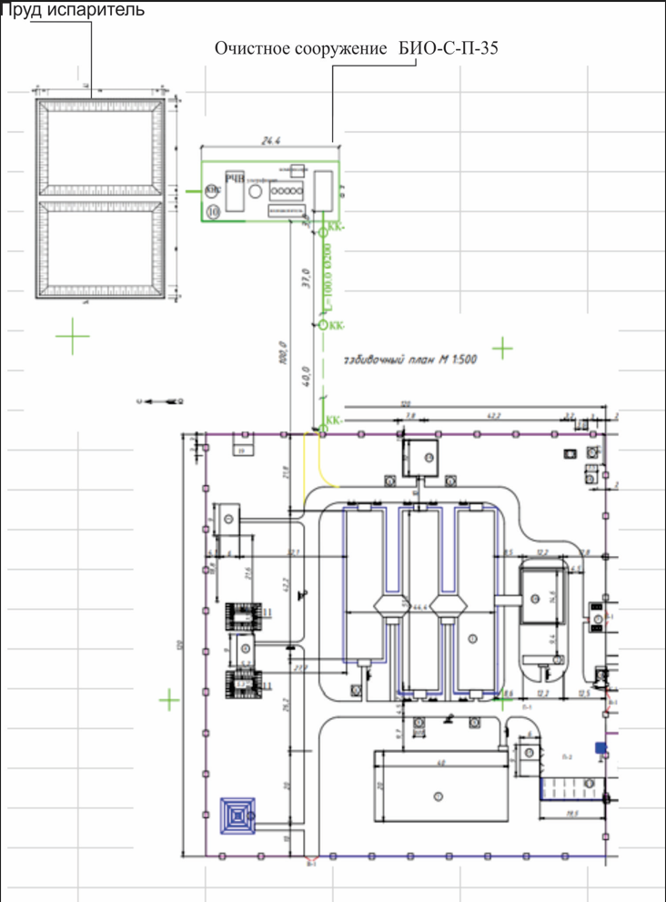

Карта-схема пруд-испарителя на вахтовом городке Каратобе Южное с указанием мест выпуска, и контрольных створов наблюдательных скважин

Карта – схема вахтового городка Лактыбай
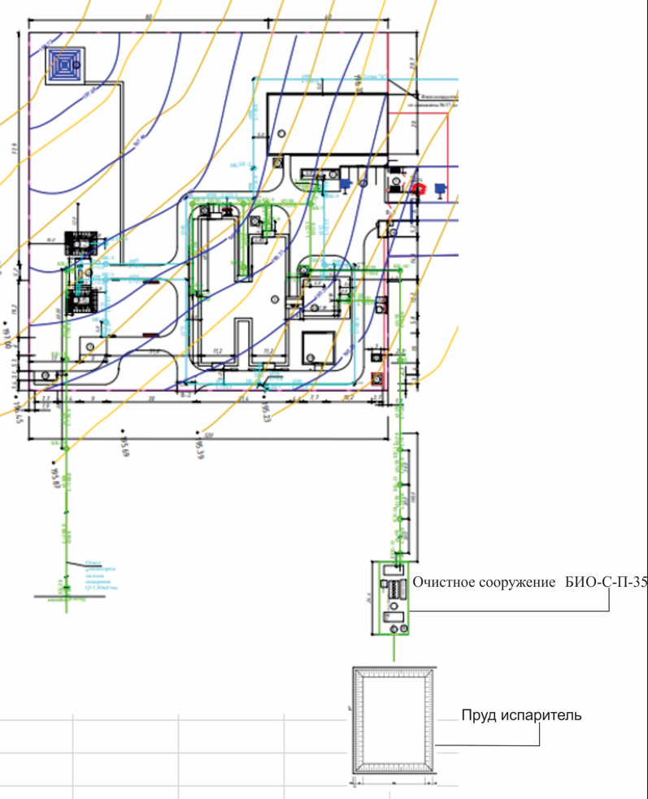

Карта-схема пруд-испарителя на вахтовом городке Лактыбай с указанием мест выпуска, и контрольных створов наблюдательных скважин

Приложение 2
Ситуационный план района размещения оператора с указанием местоположения объекта относительно водного объекта, с указанием водоохранной зоны в районе объекта (месторождение Каратобе Южное)

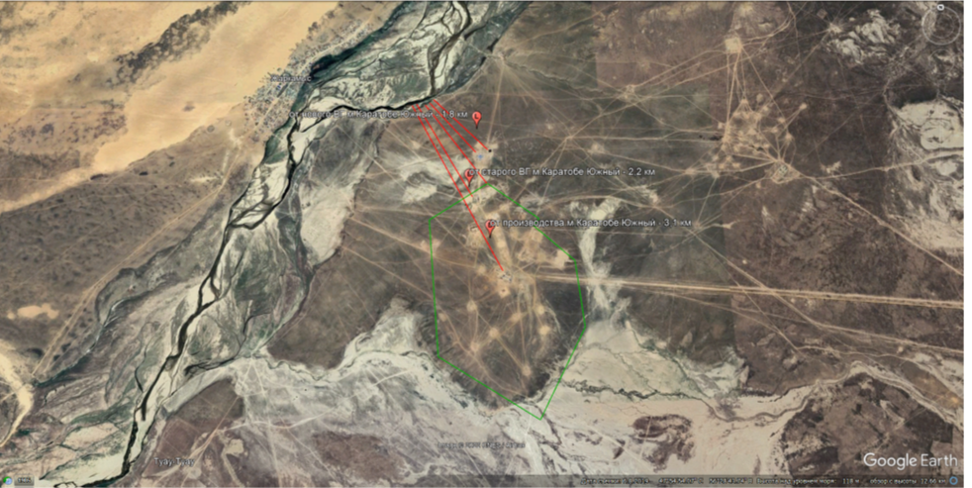

Ситуационный план района размещения оператора с указанием местоположения объекта относительно водного объекта, с указанием водоохранной зоны в районе объекта (месторождение Лактыбай)

Приложение 3
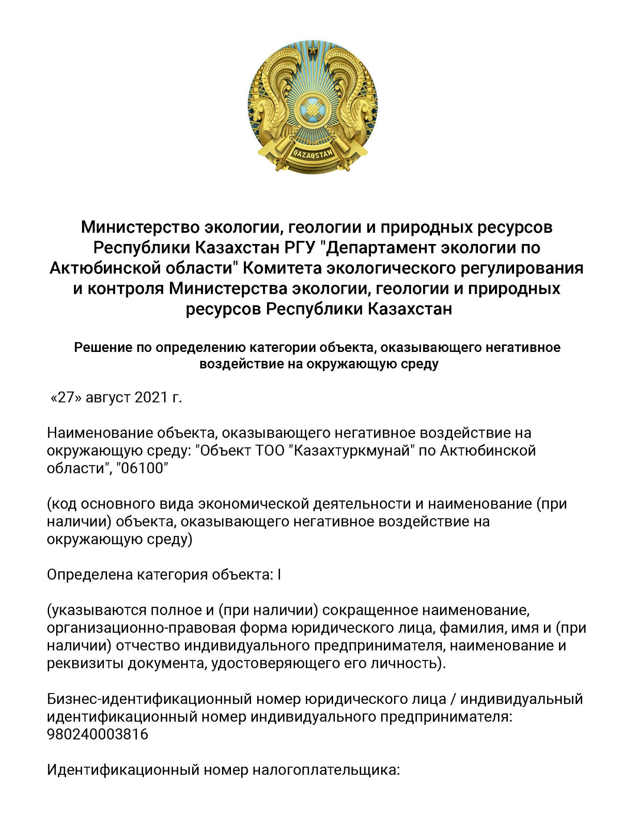

Приложение 4

